TABLA DE CONTENIDO
NUMERALIA 3
Aspectos de Investigación 3
Aspectos de Enseñanza 7
Aspectos de Asistencia 9
Aspectos de Administración 14
INTRODUCCIÓN 17
Alineación 17
ASPECTOS CUALITATIVOS DE INVESTIGACIÓN 21
Producción Científica 22
Unidad de Investigación 27
Programa Presupuestal E022 “Investigación y Desarrollo Tecnológico en Salud” 27
ASPECTOS CUALITATIVOS DE ENSEÑANZA 32
Residencias Médicas 32
Egresados 33
Rotaciones Externas 33
Calidad de los Programas Académicos 34
Participación en Eventos Educativos 34
Cursos de Posgrado de Alta Especialidad en Medicina (CPAEM) 36
Pasantes en Servicio Social Profesional y Prácticas Profesionales / Servicio Social Universitario 37
Capacitación y Educación Continúa 37
Personal de Enfermería 38
ASPECTOS CUALITATIVOS DE ASISTENCIA 44
Servicios Quirúrgicos 44
Egresos Hospitalarios 49
Vigilancia Epidemiológica Hospitalaria 50
Unidad de Cuidados Intensivos Pediátricos y Neonatales 57
Unidad de Cuidados Intensivos Adultos y Coronarios 58
Consulta Externa 60
Calidad 62
Acreditación en Gastos Catastróficos 67
Aspectos Cualitativos de Administración 73
Cumplimiento con la Ley Federal de Transparencia y Acceso a la Información Pública Gubernamental 74
Normateca Interna 76
Comunicación Social 77
Recursos Humanos 78
Recursos Financieros 79
Contrataciones 81
Conservación, Mantenimiento y Servicios Generales 82
Seguimiento al Programa Anual de Trabajo. 86
Seguimiento al Programa para un Gobierno Cercano y Moderno 86
ANEXOS 90

NUMERALIA

Aspectos de Investigación

AÑO |  | 2011 | 2012 | 2013 | 2014 | 2015
1 Núm. de publicaciones
Grupo I: |  | 2 | 0 | 1 | 13 | 6
Grupo II: |  | 0 | 3 | 3 | 0 | 0
Total: |  | 2 | 3 | 4 | 13 | 6
Grupo III: |  | 3 | 7 | 6 | 2 | 4
Grupo IV: |  | 0 | 1 | 0 | 0 | 3
Grupo V: |  | 0 | 0 | 0 | 0 | 1
Grupo VI: |  | NA | NA | NA | 0 | 0
Grupo VII: |  | NA | NA | NA | 0 | 0
Total: |  | 3 | 8 | 6 | 2 | 8
2 Número de investigadores con reconocimiento vigente en ciencias médicas en el Sistema Institucional de Investigadores (SII)1
ICM A: |  | 5 | 4 | 4 | 3 | 4
ICM B: |  | 3 | 3 | 2 | 2 | 2
ICM C: |  | 1 | 1 | 1 | 3 | 2
ICM D: |  | 1 | 2 | 1 | 3 | 3
ICM E: |  | 0 | 0 | 0 | 0 | 0
ICM F: |  | 0 | 0 | 0 | 0 | 0
Emérito: |  | 0 | 0 | 0 | 0 | 0
Total: |  | 10 | 10 | 8 | 11 | 11
3. Artículos (I-II) / Investigadores con reconocimiento vigente en ciencias médicas en el SII1 |  | NA | NA | NA | 1.18  (13/11) | 0.55  (6/11)
4. Artículos de los grupos (III-IV-V- VI-VII) / Investigadores con reconocimiento vigente en ciencias médicas en el SII1 |  | NA | NA | NA | 0.18  (2/11) | 0.73  (8/11)
5) Artículos de los grupos III, IV, V, VI y VII / Número de artículos de los grupos I-VII |  | NA | NA | NA | 0.13  (2/15) | 0.57  (8/14)
6. Sistema Nacional de Investigadores
Candidato: |  | 1 | 1 | 3 | 1 | 1
SNI I: |  | 3 | 3 | 1 | 4 | 5
SNI II: |  | 0 | 0 | 0 | 0 | 0
SNI III: |  | 0 | 0 | 0 | 0 | 0
Total: |  | 4 | 4 | 4 | 5 | 6
7) Número total de investigadores vigentes en el SNI con reconocimiento vigente en ciencias médicas en el SII1 / Número total de investigadores con nombramiento vigente en ciencias médicas en el SII1 |  | 0.40  (4/10) | 0.40  (4/10) | 0.62  (5/8) | 0.45  (5/11) | 0.55  (6/11)
8) Número de publicaciones totales producidas / Número de investigadores con reconocimiento vigente en ciencias médicas en el SII1 e investigadores vigentes en el SIN |  | 0.9  (9/10) | 1.8  (18/10) | 3.25  (26/8) | 1.73  (19/11) | 1.81  (20/11)
9. Producción
Libros editados: |  | 0 | 0 | 0 | 1 | 0
Capítulos en libros: |  | 2 | 6 | 12 | 1 | 0
10. Núm. de tesis concluidas
Especialidad: |  | 0 | 1 | 3 | 2 | 3
Maestría: |  | 2 | 0 | 1 | 0 | 3
Doctorado: |  | 0 | 0 | 0 | 0 | 0
11. Núm. de proyectos con patrocinio externo: |  | 0 | 0 | 0 | 0 | 0
# Agencias no lucrativas: |  | 0 | 0 | 0 | 0 | 0
Monto total: |  | 0 | 0 | 0 | 0 | 0
# Industria farmacéutica: |  | 1 | 1 | 0 | 0 | 0
Monto total: |  | $0.00 | $300.00 | $0.00 | $0.00 | $0.00
12. Premios, reconocimientos y distinciones recibidos: |  | 1 | 0 | 0 | 0 | 0
13. Señale las 10 líneas de Investigación más relevantes de la Institución |  | 13.1.- Anestesiología y ciencias quirúrgicas
 |  | 13.2.- Epidemiología
 |  | 13.3.- Infecciones asociadas al cuidado de la salud
 |  | 13.4.- Enfermedades oncológicas y hematológicas
 |  | 13.5.- Enfermedades cardiovasculares
 |  | 13.6.- Enfermedades del sistema inmune
 |  | 13.7.- Neurociencias
 |  | 13.8.- Nefro – urología
 |  | 13.9.- Endocrinología, metabolismo y nutrición
 |  | 13.10.- Trasplantes
¹Incluye investigadores con código funcional en ciencias médicas y
directivos del área de investigación con reconocimiento vigente en el SII
AÑO | 2015
14. Lista de publicaciones (Grupos III, IV, V,VI y VII).  Cita bibliográfica completa | Macias JH, Morales RC, Medina W, Alvarez JA. Role of chlorhexidine bathing in infection control. Am J Infect Control 2015;6:1; Nivel III
 | Padilla-Romo Ma, Martínez-Cordero E, Martínez-Cordero C. un instrumento sencillo y fiable para detectar riesgo nutricional en pacientes hospitalizados. nutr hosp 2015;32:379-382; Nivel III
 | Rios A, Lopez-Navas AI, Navalon JC, Martinez-Alarcon L, Ayala-Garcia MA, Sebastian-Ruiz MJ, Moya-Faz F, Garrido G, Ramirez P, Parrilla P. The Latin American population in Spain and organ donation. Attitude toward deceased organ donation and organ donation rates. Transpl Int 2015;38:437-47; Nivel IV
 | Martinez-Cordero E, Malacara-Hernandez JM, Martinez-Cordero C. Taste perception in normal and overweight Mexican adults. Appetite 2015;89:192-5; Nivel III
 | Macias JH, Ruiz S, Macias AE, Alvarez JA. Substantive effect of chlorhexidine .J Hosp Infect 2015;90:82-83; Nivel III
 | Fiorentino TV, Owston M, Abrahamian G, La Rosa S, Marando A, Perego C, Di Cairano ES, Finzi G, Capella C, Sessa F, Casiraghi F, Paez A, Adivi A, Davalli A, Fiorina P, Guardado Mendoza R, Comuzzie AG, Sharp M, DeFronzo RA, Halff G, Dick EJ, Folli F. Chronic continuous exenatide infusion does not cause pancreatic inflammation and ductal hyperplasia in non-human primates. Am J Pathol 2015;185:139-50; Nivel IV
 | Rodriguez-Garcia J, Gamiño-Iriarte A, Rodea-Montero ER. Nutritional status and nosocomial infections among adult elective surgery patients in a Mexican tertiary care hospital. Plos One 2015;10:e0118980; Nivel IV
 | Guardado Mendoza R, Perego C, Finzi G, La Rosa S, Capella C, Jimenez-Ceja LM, Velloso LA, Saad MJ, Sessa F, Bertuzzi F, Moretti S, Dick EJ Jr, Davalli AM, Folli F. Delta cell death in the islet of Langerhans and the progression from normal glucose tolerance to type 2 diabetes in non-human primates (baboon, Papio hamadryas). DiabetodologIa 2015; 6:01-13; Nivel V

Aspectos de Enseñanza

AÑO | 2011 | 2012 | 2013 | 2014 | 2015
1) Total de residentes: | 0 | 24 | 45 | 71 | 69
Médicos residentes por cama**: | 0 | 6 | 3 | 1.9 | 2.2
2) Residencias de especialidad: | 1 | 5 | 5 | 5 | 5
3) Cursos de alta especialidad: | 1 | 1 | 2 | 5 | 6
4) Cursos de pregrado: | 0 | 0 | 0 | 0 | 0
5) Núm. estudiantes en Servicio Social | 28 | 33 | 45 | 35 | 37
6) Núm. de alumnos de postgrado: | 1 | 2 | 3 | 11 | 10
7) Cursos de postgrado | 0 | 0 | 0 | 0 | 0
(no clínico):
8) Núm. autopsias: | 7 | 0 | 1 | 2 | 8
% Núm. de # autopsias / Núm. de fallecimientos | 2.87  (7/244) | 0.0  (0/205) | 0.48  (1/206) | 1.01  (2/198) | 3.33  (8/240)
9) Participación extramuros
a) Rotación de otras instituciones | 114 | 123 | 110 | 107 | 115
(# Residentes):
b) Rotación a otras Instituciones | 0 | 22 | 42 | 60 | 83
(# Residentes):
10) % Eficiencia Terminal (Núm. de residentes egresados / Núm. de residentes aceptados)* | 0 | 0 | 0 | 0 | 100%  (14/14)
11) Enseñanza en enfermería
Cursos de pregrado: | 0 | 0 | 0 | 0 | 0
Cursos de postgrado: | 0 | 1 | 1 | 1 | 1
12) Cursos de actualización (educación continua) | 1 | 9 | 8 | 10 | 21
Asistentes a cursos de actualización | 252 | 381 | 696 | 581 | 1161
(educación continua)
13) Cursos de capacitación: | 21 | 17 | 11 | 5 | 13
14) Sesiones interinstitucionales: | 8 | 13 | 11 | 8 | 25
Asistentes a sesiones interinstitucionales | 555 | 365 | 612 | 520 | 135
15) Sesiones por tele-conferencia: | 18 | 11 | 3 | 0 | 34
16) Congresos organizados: | 1 | 0 | 0 | 1 | 0
17) Premios, reconocimientos y distinciones recibidos: | 1 | 0 | 0 | 0 | 0
*Generacional
**Considerando las camas habilitadas 2012 - 2014 con 140 camas habilitadas, año 2015 con 157 camas habilitadas

Aspectos de Asistencia

AÑO | 2011 | 2012 | 2013 | 2014 | 2015
1) Núm. de consultas otorgadas: | 83,743 | 84,398 | 82,493 | 83,364 | 86,796
Núm. de preconsultas: | NA | NA | NA | NA | NA
Consultas subsecuentes: | 71,815 | 71,975 | 70,484 | 70,190 | 73,504
2) Urgencias: | 2,739 | 2,918 | 3,000 | 3,773 | 4,302
índice de urgencias reales / urgencias sentidas | 0.52 | 0.5 | 0.53 | 0.57 | 0.55
3) Núm. de casos nuevos atendidos: | 11,928 | 12,423 | 12,009 | 13,174 | 13,292
4)Total de médicos adscritos: | 208 | 226 | 230 | 236 | 235
Núm. de consultas otorgadas / Núm. de médicos adscritos (Sólo médicos clínicos) | 829 | 781 | 750 | 751 | 789
Núm. médicos clínicos | 101 | 108 | 110 | 111 | 110
Núm. de médicos cirujanos | 51 | 51 | 52 | 52 | 52
Núm. de camas censables | 184 | 184 | 184 | 184 | 184
Núm. de camas no censables | 60 | 60 | 60 | 60 | 63
Urgencias | 15 | 15 | 15 | 15 | 15
Terapia intensiva  (adultos y pediátricos) | 21 | 21 | 17 | 17 | 17
Terapia intermedia  (adultos y pediátricos) | NA | NA | 4 | 4 | 7
Atención de corta estancia | 8 | 8 | 8 | 8 | 8
Otras camas no censables | 16 | 16 | 16 | 16 | 16
5) Núm. de ingresos hospitalarios: | 5,554 | 5,965 | 6,514 | 7,390 | 7,916
6) Total de egresos | 5,463 | 5,887 | 6,360 | 7,245 | 7,867
Núm. de egresos hospitalarios por mejoría | 4,709 | 5,259 | 5,519 | 6,596 | 7,202
Altas voluntarias | 36 | 29 | 37 | 40 | 39
7) Núm. de cirugías: | 3,592 | 4,310 | 4,116 | 4,873 | 5,327
Núm. de cirugías / Sala / Día: | 1.8 | 1.7 | 1.6 | 1.9 | 2.1
Núm. de cirugías ambulatorias: | 388 | 982 | 1150 | 1612 | 1681
Cirugías ambulatorias / Núm. de Cirugías: | 0.11 | 0.23 | 0.27 | 0.33 | 0.32
8) Núm. de cirugías / Núm. de cirujanos: | 70.4 | 84.5 | 79.2 | 93.7 | 102.4
Diferimiento quirúrgico: | 7 días | 8 días | 6 días | 3 días | 9 días
9) Tasa bruta de mortalidad hospitalaria: | 4.4 | 3.5 | 3.2 | 2.73 | 3.05
10) Tasa ajustada de mortalidad hospitalaria: | 3.26 | 2.58 | 2.44 | 2.22 | 2.45
11) Tasa de infecciones nosocomiales | 8.2 | 7.0 | 6.8 | 6.7 | 6.2
(Núm. de pacientes con infecciones nosocomiales / total de egresos):
12) Porcentaje de ocupación hospitalaria: | 49.8  (184 camas censables totales) | 50.8  (184 camas censables totales) | 50.2  (184 camas censables totales) | 58.9  (184 camas censables totales) | 59.0  (184 camas censables totales)
Promedio de días de estancia en hospitalización: | 7 días | 6.4 días | 6.3 días | 6.4 días | 6.0 días
13) Número de pacientes del SPSS atendidos en consulta | 58,576 | 63,041 | 62,574 | 67,407 | 71,362
14) Número de pacientes del SPSS atendidos en hospitalización | 3,847 | 4,265 | 4,479 | 5,366 | 5,896
15)Total de personal de enfermería: | 435 | 485 | 507 | 559 | 559
Personal Técnico: | 201 | 231 | 219 | 143 | 139
Postécnico: | 59 | 71 | 67 | 74 | 48
Licenciatura: | 157 | 165 | 165 | 266 | 288
Posgraduados: | 0 | 0 | 19 | 21 | 20
Especialistas | 18 | 18 | 37 | 55 | 64
Índice de enfermeras tituladas/técnicas | 100 | 100 | 100 | 100 | 100
16) Trabajo Social | 40 | 41 | 41 | 41 | 41
Núm. Estudios socioeconómicos x trabajadora social | 0.13 | 0.3 | 0.09 | 2.6 | 2.8
Núm. de camas / Núm. de trabajadores sociales: | 110 | 94 | 99 | 103 | 91
Núm. de casos nuevos / Núm. de trabajadores sociales: | 55 | 60 | 73 | 74 | 84
17) Farmacia
% de abasto de medicamentos (Recetas surtidas/Total de recetas): | ND | 98.6 | 99.2 | 99.2 | 99.2
% Medicamentos Genéricos / Total Medicamentos: | 86 | 78 | 76 | 70 | 69
% Medicamentos innovadores / Total medicamentos: | 14 | 22 | 24 | 30 | 31
% de Medicamentos adquiridos por licitación: | 99 | 99 | 93 | 90 | 86
% de Medicamentos adquiridos por adjudicación directa: | 1 | 1 | 7 | 10 | 14
18) Núm. de estudios de imagen (TAC, RM y PET) | 8,367 | 6,451 | 7,471 | 7,900 | 9,477
19) Núm. de estudios de laboratorio: | 368,774 | 406,774 | 432,470 | 539,380 | 596,011
20) Transfusiones de sangre y hemoderivados: | 12,825 | 12,144 | 13,570 | 14,462 | 15,332
21) Núm. de estudios de laboratorio especializados: | 6,850 | 9,869 | 9,491 | 11,612 | 13,001
22) Grupos de apoyo a pacientes constituidos (Denominación de los grupos): | 11 | 7 | 7 | 4 | 2
 | 1.- Banco de Sangre, | 1.- Protocolo de trasplante renal | 1.- Banco de Sangre | 1.- Banco de Sangre | 1.- Banco de Sangre
 | 2.- Trasplante | 2.- Pacientes trasplantados | 2.- Quimioterapia y Radioterapia | 2.- Reglamento Hospitalario | 2.- Reglamento Hospitalario
 | 3.- Prevención de Cáncer de Mama | 3.- Banco de sangre | 3.- Reglamento Hospitalario | 3.- Hemodiálisis
 | 4.- Reglamento Hospitalario | 4.- Políticas de Hospitalización | 4.- Protocolo de trasplante | 4.- Reglamento de UCI`s
 | 5.- Hemodiálisis | 5.- Familiares de pacientes de hemodiálisis | 5.- Reglamento de UCI`s
 | 6.- Oncología | 6.- procesos de la UCI | 6.- Hemodiálisis
 | 7.- Reglamento de UCI`s | 7.- Pacientes de Cirugía Bariátrica. | 7.- Pacientes trasplantados
 | 8.- Cuidando al que cuida (oncología)
 | 9.- promoviendo la donación
 | 10.- Educación en diabetes
 | 11.- Terapia de grupo labio y paladar hendido.
23) Premios, reconocimientos y distinciones recibidos | 4 acreditaciones ante CNPSS0 | Reconocimiento como proyecto finalista en el Premio Nacional a la Innovación en Calidad en Salud (CALINNOVA). | 16 acreditaciones ante CNPSS | 19 acreditaciones ante CNPSS | 21 acreditaciones ante CNPSS
23) Premios, reconocimientos y distinciones recibidos | 4 acreditaciones ante CNPSS0 | Reconocimiento por la Hoja Maestra de la Unidad de Vigilancia Epidemiológica desarrollada por el HRAEB, la cual ha sido implementada por la Secretaría de Salud en las diferentes unidades del estado de Guanajuato | 16 acreditaciones ante CNPSS | 19 acreditaciones ante CNPSS | 21 acreditaciones ante CNPSS
23) Premios, reconocimientos y distinciones recibidos | 4 acreditaciones ante CNPSS0 | 11 acreditaciones ante CNPSS

Aspectos de Administración
(Cifras preliminares)

AÑO | 2011 | 2012 | 2013 | 2014 | 2015
1) Presupuesto federal original | $ 509,892.81 | $ 630,487.61 | $ 889,945.50 | $ 975,255.60 | $ 1,034,401.42
1.1) Recursos propios original | $ 69,659.99 | $ 92,336.00 | $ 96,319.08 | $ 134,554.60 | $ 150,000.00
2) Presupuesto federal modificado | $ 586,932.27 | $ 637,554.95 | $ 790,652.80 | $ 906,926.65 | $ 947,438.16
2.1) Recursos propios modificado | $ 82,714.23 | $ 82,972.97 | $ 90,187.48 | $ 155,805.43 | $ 160,435.55
3) Presupuesto federal ejercido | $ 586,932.27 | $ 637,554.95 | $ 790,652.80 | $ 906,926.65 | $ 947,205.83
3.1) Recursos propios ejercido | $ 79,530.02 | $ 82,972.97 | $ 90,187.48 | $ 155,805.43 | $ 160,435.55
4) % del Presupuesto total destinado a capítulo 1000 y pago de honorarios: | 45.53% | 53.42% | 44.92% | 44.72% | 44.77%
5) % del Presupuesto a gastos de investigación: | 0.03% | 0.04% | 0.74% | 1.79% | 1.59%
Total de capítulos 2000, 3000, 4000, 5000 y 6000 destinados a Investigación | $ 181.89 | $ 297.27 | $ 7,235.64 | $ 19,179.79 | $ 17,223.27
6) % de Presupuesto a gastos de enseñanza: | 0.00% | 0.03% | 0.08% | 0.76% | 0.89%
Total de capítulos 2000, 3000, 4000, 5000 y 6000 destinados a Enseñanza | $ - | $ 200.00 | $ 800.00 | $ 8,200.00 | $ 9,700
7) % del Presupuesto a gastos de asistencia: | 54.44% | 46.51% | 54.26% | 52.74% | 52.75%
Total de Capítulos 2000, 3000, 4000, 5000 y 6000 destinados a Asistencia | $ 313,591.39 | $ 335,149.85 | $ 532,697.26 | $ 566,561.88 | $ 572,811.64
8)Total de recursos de terceros | $ 61,295.64 | $ 52,285.18 | $ 62,244.08 | $ 112,362.80 | $ 126,597.99
Recursos recibidos por Seguro Popular y FPCGCS | $ 61,295.64 | $ 52,285.18 | $ 62,244.08 | $ 112,362.80 | $ 126,597.99
Recursos de origen externo: | $ - | $ - | $ - | $ - | $ -
9) Núm. de plazas laborales: | 1,179 | 1,180 | 1,179 | 1,178 | 1,178
Núm. de plazas ocupadas | 964 | 1,047 | 1,092 | 1,167 | 1,164
Núm. de plazas vacantes | 215 | 133 | 87 | 11 | 14
% del personal administrativo: | 16% | 15% | 11% | 15% | 12%
% del personal de áreas sustantivas: | 84% | 85% | 89% | 85% | 88%
% del personal de apoyo (Limpieza, mantenimiento, vigilancia, jardinería, etc.): | NA | NA | NA | NA | NA
10) Núm. de plazas eventuales: | NA | NA | NA | NA | NA

INTRODUCCIÓN
El presente reporte incluye la productividad el Hospital Regional de Alta Especialidad del Bajío (HRAEB) del periodo enero-diciembre 2015 y su comparativo con el mismo periodo 2014.

Los rubros que se incluyen son:
- Investigación,
- Enseñanza,
- Asistencia y
- Administración.

Alineación
Las actividades sustantivas del HRAEB se vincula con el Plan Nacional de Desarrollo 2013-2018 (PND) para cumplir con el objetivo general de llevar a México a su máximo potencial, contribuyendo en logro de las metas nacionales de “México Incluyente, México con Educación de Calidad y México Próspero” para transitar hacia una sociedad equitativa e incluyente, asegurar el acceso a los servicios de salud, favorecer la protección, promoción y prevención como eje prioritario; garantizar el acceso efectivo a servicios de salud de calidad, y contribuir a la formación y fortalecimiento del capital humano de alto nivel, a la generación y transferencia del conocimiento y al mejorar la infraestructura científica y tecnológica en salud, ver Tabla 1. Además de vincularse con los Programa de Acción Especifico 2013-2018 de Medicina de Alta Especialidad (PAEMAE) e Investigación para la Salud (PAEIS).

Tabla 1.- Alineación de los objetivos del HRAEB con los objetivos nacionales.
Meta Nacional PND | Objetivo de la Meta Nacional PND |  | Estrategias del Objetivo de la Meta Nacional PND |  | Objetivos del PROSESA | Objetivos  del PAEMAE y PAEIS | Estrategias del PAEMAE y PAEIS | Objetivos del HRAEB  (Programa de Trabajo Quinquenal 2015-c2019)
México incluyente | 2.3 Asegurar el acceso a los servicios de salud |  | 2.3.1 Avanzar en la construcción de un Sistema Nacional de Salud. |  | 2. Asegurar el acceso efectivo a servicios de salud con calidad. | 1. Otorgar atención médica con calidad a la población que lo demande considerando la mejor evidencia científica. | 1.1 Prestar atención médica hospitalaria con calidad y seguridad en las entidades coordinadas a la población que lo demande. | 1. Ofrecer atención médica con calidad, seguridad y oportunidad aplicando un modelo de gestión que permita obtener resultados a nivel de los estándares nacionales e internacionales.  2. Propiciar el fortalecimiento de las finanzas del Hospital mediante la aplicación de esquemas innovadores de generación de recursos y la implementación de políticas y sistemas para el uso eficiente de los mismos, que le permitan generar posibilidades de crecimiento y una mayor contribución a la Red de Servicios de Salud.
México incluyente |  |  | 2.3.2 Hacer de las acciones de protección, promoción y prevención, un eje prioritario para el mejoramiento de la salud. |  |  |  | 1.4 Aplicar modelos innovadores para la atención médica de alta especialidad y la generación de recursos.
México incluyente |  |  | 2.3.4 Garantizar el acceso efectivo a Servicios de Salud de Calidad. |  |  |  | 1.7 Vigilar el cumplimiento y promover la mejora del marco normativo.
México con Educación de Calidad. | 3.1 Desarrollar el potencial humano de los mexicanos con educación de calidad. |  | 3.1.3 Garantizar que los planes y programas de estudio sean pertinentes y contribuyan a que los estudiantes puedan avanzar exitosamente en su trayectoria educativa al tiempo que desarrollen aprendizaje significativo y competencias que les sirvan a lo largo de su vida. |  | 5. Asegurar la generación y el uso efectivo de los recursos en salud. | 4. Promover la formación y actualización de profesionales para la mejora de la atención de las prioridades nacionales en salud. | 4,3 Formar recursos humanos de alta especialidad en las entidades coordinadas. | 3. Capacitar a los profesionales de la salud y áreas administrativas para mejorar sus conocimientos y habilidades con el propósito de contar con personal altamente calificado y actualizado, capaz de brindar una atención médica con oportunidad, calidad y seguridad.  4. Fortalecer la colaboración académica y de capacitación del personal del Hospital mediante el vínculo con instituciones de educación superior y centros de investigación de alta calidad.  5. Programas educativos reconocidos por su pertinencia y calidad.
 |  |  |  |  |  |  | 4,4 Actualizar permanentemente al personal de los servicios de salud.
 |  |  |  |  |  |  | 4.7 Apoyar la realización de las actividades docentes y académicas.
México Próspero. | 4.1 Mantener la estabilidad macroeconómica del país. |  | 4.1.2 Fortalecer los ingresos del sector público. |  | 5 Asegurar la generación y el uso efectivo de los recursos en salud. | 2. Establecer políticas que orienten la investigación hacia temas prioritarios, mejorar entornos laborales y sustento para la toma de decisiones. | 2.1 Apoyar grupos existentes y fomentar la creación la creación de nuevos grupos de investigación, sobre temas prioritarios, estratégicos o emergentes en salud. | 6. Facilitar la investigación original y de vanguardia dentro del HRAEB, con apego a las normas técnicas, los principios científicos y éticos, para coadyuvar con el avance del conocimiento científico y contribuir para una mejor atención de las necesidades de salud en la región y el país.  7. Desarrollar un área física de investigación.
 |  |  |  |  |  | 5. Apoyar el incremento de infraestructura en las instituciones de investigación para la salud para un mejor desarrollo de la investigación. | 5.1 Gestionar el incremento de recursos para infraestructura en investigación para la salud.
Fuente: Plan Nacional de Desarrollo 2013-2018 (PND),
Programa Sectorial de Salud 2013-2018 (PROSESA),
Programa de Acción Especifico para Medicina de Alta Especialidad 2013-2018 (PAEMAE),
Programa de Acción Especifico para Investigación para la Salud 2013-2018 (PAEIS) y
Programa de Trabajo Quinquenal del HRAEB 2015-2019

ASPECTOS CUALITATIVOS DE INVESTIGACIÓN
Actualmente la plantilla de 11 Investigadores de Ciencias Médicas (ICM) se encuentra totalmente ocupada. De las plazas que se asignaron para ingreso en la convocatoria 2015, dos fueron nivel ICM A y una ICM D. Así, la plantilla de investigadores está conformada por cuatro ICM A (36.4%), dos ICM B (18.2%), dos ICM C (18.2%) y tres ICM D (27.2%).

En el periodo de reporte quedó vacante la Subdirección de Enseñanza e Investigación, por lo que las actividades relacionadas con esta área se realizaron entre el Coordinador de Investigación, el Director de Planeación, Enseñanza e Investigación y el Director General. Derivado de estas acciones, se programaron reuniones entre los investigadores y personal del área operativa, para establecer vínculos para el desarrollo de investigación con la colaboración de los ICM y el personal del área médica y operativa. Así mismo, se realizaron sesiones de trabajo entre los ICM para definir programas de trabajo y proyectos para la Unidad de Investigación del HRAEB, además de la distribución y diseño de los espacios de trabajo.

A fin de agilizar los procesos de los comités de Investigación y de Ética en Investigación, a partir de febrero de 2015 las sesiones de ambos comités se realizan de manera conjunta. Con esto se ha disminuido sustancialmente el tiempo de espera para la revisión y dictamen de proyectos sometidos a evaluación.

Con la finalidad de abrir oportunidades para la obtención de futuros financiamientos en investigación, en mayo 2015 se obtuvo la renovación del registro del HRAEB en el Registro Nacional de Instituciones y Empresas Científicas y Tecnológica (RENIECyT) del Consejo Nacional de Ciencia y Tecnología (CONACyT), con una vigencia de tres años. De igual forma se registró al Hospital en el Protocol Registration and Results System (PRS) de Clinical Trials. Se reestructuró el Comité de Investigación de acuerdo a la normatividad y proceder a la gestión de registro ante la Comisión Federal para la Protección contra Riesgos Sanitarios (COFEPRIS), dicho registro se encuentra en trámite.

En las convocatorias del Fondo Sectorial de Investigación en Salud y Seguridad Social (FOSISS) 2015, dos ICM del HRAEB participaron con dos proyectos en colaboración con instituciones (CINVESTAV y Universidad de Guanajuato); sin embargo, ambos proyectos resultaron no aprobados.

Durante el 2015 se abrió la convocatoria para el ingreso o permanencia al Sistema Nacional de Investigadores (S.N.I.) del CONACyT, en la que participaron los ICM del HRAEB y personal médico operativo. El 21 agosto se hicieron públicos los resultados admitiéndose la permanencia de la Dra. Beatriz González Yebra (ICM D) con la distinción de nivel I y el Dr. Eduardo Guaní Guerra (ICM B) como candidato, con esto se cuenta al periodo de interés con seis ICM con distinción del S.N.I. esto representa 20% de incremento respecto al cierre del año 2014, ver Tabla 2.
Tabla 2.- Investigadores pertenecientes al
Sistema Nacional de Investigación
S.N.I. | Ene-Dic 2014 | Ene-Dic 2015
Candidatos | 1 | 1
Nivel 1 | 4 | 5
Nivel 2 | 0 | 0
Nivel 3 | 0 | 0
Total | 5 | 6
Fuente: Subdirección de Enseñanza e Investigación

También se notificaron dos ingresos al S.N.I., en el nivel I, quienes entrarían a partir del 1 enero 2016: una ICM y una médica operativa sin nombramiento como ICM. Por lo que para el próximo año se contará con siete ICM con nombramiento S.N.I., más un operativo con nombramiento de S.N.I. con estos nombramientos se fortalece la investigación en el Hospital.

Producción Científica
En el periodo de reporte se han sometido a evaluación por el Comité de Investigación y de Ética en Investigación 47 proyectos, más del doble evaluados durante el año 2014, se han autorizado 27 y se han rechazado dos; por no cubrir alguno de los criterios éticos o metodológicos, los 20 restantes se reevaluarán una vez que se corrijan las observaciones que les hizo el Comité, ver Tabla 3.

Tabla 3.- Estado de los proyectos de investigación evaluados
Estatus | ene-dic 2014 | ene-dic 2015
Autorizados | 14 | 27
Rechazados | 1 | 2
Pendientes de Aprobación | 0 | 20
En evaluación | 3 | 0
Total | 18 | 47
Fuente: Subdirección de Enseñanza e Investigación

Se continúan desarrollando los proyectos registrados en años anteriores, se espera que éstos y los que se registren próximamente tengan el avance y los productos esperados.

En el periodo se publicaron 28 artículos en revistas indexadas, de los cuales 13 corresponden a personal con código de ICM y 15 a personal operativo. Con respecto a la productividad total de los ICM, se observó un incremento cuantitativo y cualitativo con respecto a lo reportado para el mismo período en el año 2014, ver Ilustración 1.

La mayor parte de las publicaciones de este período son de alto impacto (III-VII), con un 61.5% de la productividad; cuatro publicaciones son nivel III, tres de nivel IV y una de nivel V. Siete publicaciones incluyen ICM como primer autor o autor de correspondencia y en los otros seis artículos se tienen coautorías. En la Tabla 4 se enlistan las 14 referencias bibliográficas de los artículos desarrollados por los ICM, así como el nivel de la revista donde han sido publicados y se agregan las 15 publicaciones de personal operativo.

Ilustración 1.- Artículos Científicos Publicados por ICM, niveles I-VII.
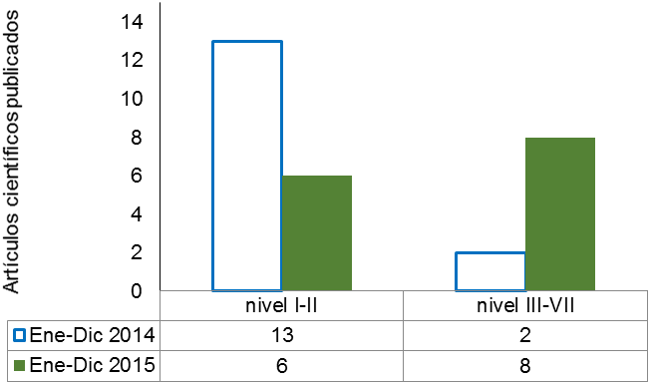
Fuente: Subdirección de Enseñanza e Investigación.
Nota: difiere de la MIR por reportarse un artículo nivel I extemporáneamente.

Tabla 4.- Referencias de Artículos Científicos Publicados por ICM
enero-diciembre 2015
NUM. | REFERENCIA | CLASIFICACIÓN  I-VII | LÍNEA DE INVESTIGACIÓN | PARTICIPACIÓN DE ICM
1 | Macias JH, Morales RC, Medina W, Alvarez JA. Role of chlorhexidine bathing in infection control. Am J Infect Control 2015;6:1. | III | Enfermedades infecciosas | Co-autor
2 | Padilla-Romo Ma, Martínez-Cordero E, Martínez-Cordero C. un instrumento sencillo y fiable para detectar riesgo nutricional en pacientes hospitalizados. nutr hosp 2015;32:379-382. | III | Metabolismo y nutrición | Co-autor/  Correspondiente
3 | Rios A, Lopez-Navas AI, Ayala-Garcia MA, Sebastian MJ, Abdo-Cuza A, Martinez-Alarcon L, Ramirez EJ, Muñoz G, Palacios G, Suarez-Lopez J, Castellanos R, Gonzalez B, Martinez MA, Diaz E, Ramirez P, Parrilla P. [Hospital-based multicenter study in Spain, Mexico and Cuba on attitudes to living liver donation.] Gastroenterol Hepatol 2015; 2015:322-327. | I | Trasplantes | Co-autor
4 | Castellanos-Arevalo DC, Castellanos-Arevalo AP, Camarena-Pozos DA, Colli-Mull JG, Maldonado-Vega M. Evaluation of microbial load in oropharyngeal mucosa from tannery workers. Saf Health Work 2015;6:62-70. | I | Enfermedades infecciosas | Correspondiente
5 | Rios A, Lopez-Navas AI, Navalon JC, Martinez-Alarcon L, Ayala-Garcia MA, Sebastian-Ruiz MJ, Moya-Faz F, Garrido G, Ramirez P, Parrilla P. The Latin American population in Spain and organ donation. Attitude toward deceased organ donation and organ donation rates. Transpl Int 2015;38:437-47. | IV | Trasplantes | Co-autor
6 | Rios A, Martinez-Alarcon L, Lopez-Navas AI, Ayala-Garcia MA, Sebastian MJ, Abdo-Cuza A, Gonzalez B, Ramirez P, Ramis G, Parrilla P. A multicenter study on attitude toward organ donation in Spain and Latin America between the surgical units of 12 hospitals. Transplant Proc 2015;47:7-9. | I | Trasplantes | Co-autor
7 | Martinez-Cordero E, Malacara-Hernandez JM, Martinez-Cordero C. Taste perception in normal and overweight Mexican adults. Appetite 2015;89:192-5. | III | Metabolismo y nutrición | Primer autor/  Co-autor
8 | Macias JH, Ruiz S, Macias AE, Alvarez JA. Substantive effect of chlorhexidine .J Hosp Infect 2015;90:82-83. | III | Enfermedades infecciosas | Co-autor
9 | Fiorentino TV, Owston M, Abrahamian G, La Rosa S, Marando A, Perego C, Di Cairano ES, Finzi G, Capella C, Sessa F, Casiraghi F, Paez A, Adivi A, Davalli A, Fiorina P, Guardado Mendoza R, Comuzzie AG, Sharp M, DeFronzo RA, Halff G, Dick EJ, Folli F. Chronic continuous exenatide infusion does not cause pancreatic inflammation and ductal hyperplasia in non-human primates. Am J Pathol 2015;185:139-50. | IV | Metabolismo y nutrición | Co-autor
10 | Rodriguez-Garcia J, Gamiño-Iriarte A, Rodea-Montero ER. Nutritional status and nosocomial infections among adult elective surgery patients in a Mexican tertiary care hospital. Plos One 2015;10:e0118980. | IV | Metabolismo y nutrición/Enfermedades infecciosas | Correspondiente
11 | Guardado Mendoza R, Perego C, Finzi G, La Rosa S, Capella C, Jimenez-Ceja LM, Velloso LA, Saad MJ, Sessa F, Bertuzzi F, Moretti S, Dick EJ Jr, Davalli AM, Folli F. Delta cell death in the islet of Langerhans and the progression from normal glucose tolerance to type 2 diabetes in non-human primates (baboon, Papio hamadryas). DiabetodologIa 2015; 6:01-13. | V | Metabolismo y nutrición | Primer autor
12 | Cordova AAR, Chávez EI, Vega MM. Caracterización y recuperación de sales de cromo hexavalente de un pasivo ambiental. Rev Int Contam Ambient 2015:31;437.427. | I | Ciencias básicas y experimentales | Correspondiente
13 | Edali Díaz-Soto, Claudia Martínez-Cordero. Modelo de gerencia social para licenciados en trabajo social. E Med e Inv Salud 2015:8;72-76. | I | Educación en Salud | Correspondiente
14 | Álvarez-Canales JA. Investigación médica y las publicaciones: más allá de un valor p significativo, está la calidad en la atención médica. E Med e Inv Salud 2015:8;98-99. | I | Educación en Salud | Primer autor
PUBLICACIONES DE PERSONAL OPERTIVO
1 | Ramos-Trujillo A, Miranda-Gonzalez A, Mireles-Cano JN, Rodriguez-Messina ML. Tumor de células gigantes en la unión cervicotorácica: reporte de caso. Rev Esp Méd Quir 2015; 2015:94-99. | I | Cirugía y anestesiología | Co-autor
2 | Echaniz-Aviles G, Soto-Nogueron A, Miranda-Novales G, Carnalla-Barajas MN, Velazquez-Meza ME, Solórzano-Santos F; SIREVA Network–Mexico (Mariana Gil Veloz). Streptococcus pneumoniae Serotypes Identified in Mexican Children with Invasive Disease Before and After the Introduction of PCV7 (1993-2012). Arch Med Res 2015; 46:149-53. | III | Enfermedades infecciosas | Co-autor
3 | Tena-Tamayo C. Autopsias clínicas: elemento de enseñanza e investigación en Hospitales Regionales de Alta Especialidad. E Clin e Inv en Salud 2015:8;55-57. | I | Educación en Salud | Autor
4 | Ortiz-Agapito F, Colmenares-Bonilla D. Quality of life of patients with fibrodysplasia ossificans progressiva. J Child Orthop 2015:9;489-493. | I | Enfermedades crónico-degenerativas | Correspondiente
5 | Nava MMR, Ortega GPM, Torres CRM. Evaluación del impacto de la orientación alimentaria sobre los indicadores antropométricos del estado nutricio de infantes con cardiopatías congénitas. Jóvenes en la Ciencia 2015:1;448-454. | I | Nutrición y metabolismo | Autor
6 | Hidalgo-Bravo A, Acosta-Nieto ML, Normendez-Martinez MI, et al. Dermochondrocorneal dystrophy (Francois syndrome) in a Mexican patient and literature review. Am J Med Genet Part A 2015. | I | Enfermedades crónico-degenerativas | Co-autor
7 | Hernández-Díaz H, Orozco-Ramírez SM, de Alba-Salmerón AL, Hernández-Bautista S, Mireles-Cano JN. Vía aérea difícil anticipada en paciente con acromegalia. Reporte de un caso. Rev Mex Anest 2015:38;199-204. | I | Ciencias quirúrgicas | Co-autor/  Correspondiente
8 | G. Faivre, V. Thibault, M. L. Tanguy, V. Leblond, S. Choquet, C. Soussain, A. Gonzalez-Aguilar, M. Sierra del Rio, C. Houillier, K. Hoang-Xuan, A. Idbaih. Prevalence of hepatitis B virus in primary central nervous system lymphoma. J Neuroncol 2015:125;219-221. | I | Enfermedades infecciosas | Co-autor/  Correspondiente
9 | Colmenares-Bonilla Consideraciones diagnósticas en la hemihipertrofia. Rev Mex Ortop Ped 2015:1;39-44. | I | Enfermedades crónico-degenerativas | autor
10 | José Nicolás Mireles Cano, Oscar Guillermo García González, Francisco López Orozco. Meningiomas espinales en el Hospital Regional de Alta Especialidad del Bajío. E Med e Inv Salud 2015:8;65-71. | I | Ciencias quirúrgicas | Autor
11 | Hernández-Díaz H.Etamsilato para reducción del sangrado transoperatorio en cirugía de columna lumbar. Evidencia médica e Investig en Salud 2015:7;S22. | I | Ciencias quirúrgicas | Autor
12 | Vázquez-Higuera E. Efecto de la lidocaína en la histéresis del bloqueador neuromuscular cisatracuro en pacientes sometidos a anestesia general; estudio clínico aleatorizado doble ciego. Evidencia médica e Investig en Salud 2015:7; S31-S32. | I | Ciencias quirúrgicas | Autor
13 | Espinoza Zepeda H.Morbilidad de pacientes sometidos a revascularización coronaria sin circulación extracorpórea. Un estudio de cohorte retrospectiva.E Med e Investig en Salud 2015:7;S19-S20. | I | Ciencias quirúrgicas | Autor
14 | María del Carmen Escalona Rodríguez. Análisis de las causas de mortalidad en niños con leucemia; experiencia del Hospital Regional de Alta Especialidad del Bajío, México. Evidencia médica e Investigación en Salud 2015:7;S17-S18. | I | Cáncer | Autor
15 | Edgar Roberto Dominguez Campos. Dexmedetomidina como premedicación anestésica en pacientes de 1 a 5 años; comparación entre vía oral y vía nasal. Evidencia Médica e Investigación en Salud.2015:7; S14-S16. | I | Ciencias quirúrgicas | Autor
Fuente: Subdirección de Enseñanza e Investigación

La participación de seis investigadores a nivel nacional se ve reflejada con la asistencia y presentación de carteles en 18 eventos, mientras que a nivel internacional se tuvo participación en siete eventos. Se invitó al área operativa para que registraran su asistencia a congresos en la Coordinación de Investigación, se obtuvo una participación de 23 trabajos en foros nacionales, ver Tabla 5.

Tabla 5.- Asistencia a Congresos.
Trabajos presentados en congresos y reuniones científicas | Nacional | Internacional | Total
ICM | 18 | 7 | 25
Área operativa | 23 | 0 | 23
Total | 41 | 7 | 48
Fuente: Subdirección de Enseñanza e Investigación

Unidad de Investigación
En el 2015 se adecuaron las áreas del centro comercial del Hospital, para que funcionen como la Unidad de Investigación, que contará con un laboratorio de cirugía experimental, una unidad metabólica, un laboratorio de microbiología y uno de biología molecular. En diciembre se hizo la entrega civil de la obra. Queda pendiente el equipamiento completo del área para poder ser utilizada por los investigadores.

Programa Presupuestal E022 “Investigación y Desarrollo Tecnológico en Salud”
Las actividades de investigación son sustantivas, forma parte de los objetivos institucionales y sus resultados se evalúan a través del Programa Presupuestario E022 “Investigación y Desarrollo Tecnológico en Salud”, contenido en la Matriz de Indicadores para Resultados (MIR).

Definición del indicador | enero-diciembre 2015 |  | Comentarios
Definición del indicador | Original | Alcanzado | Comentarios
Índice de investigadores de alto nivel | 50.0 | 54.5 | Se incrementó el número de ICM vigentes ante la CCINSHAE al tener ocupadas todas las plazas, así como el de ICM en el SNI, por lo que el índice de investigadores de alto nivel alcanzado fue de 54.5, con un porcentaje de cumplimiento de 109% respecto a la meta programada, en la escala de semaforización se ubica el indicador en color amarillo. Se tiene un incremento cuantitativo de personal vigente como ICM y con distinción SNI.
Número de Investigadores en el Sistema Nacional de Investigadores con nombramiento vigente de investigador en ciencias médicas en el Sistema Institucional de Investigadores. | 5 | 6
Total de investigadores en ciencias médicas vigentes en el Sistema Institucional. | 10 | 11
Tasa de variación de productividad científica de impacto alto respecto al año previo | 100 | 300 | Se tuvo un incremento cuantitativo superior al programado en publicaciones de nivel III a VII debido a que la mayor parte de trabajo sometido a publicación entre 2013 y 2014 comenzó a verse reflejado en las publicaciones por su aprobación y por el tiempo propio de cada revista en cola de impresión. Lo que dio origen a una tasa de variación de productividad científica alcanzada de 300 y se rebasó la meta programada 300%, ubicando al indicador en una escala de semaforización en color rojo.
Artículos publicados en revistas indexadas (niveles III a VII) en el año actual | 4 | 8
Artículos publicados en revistas indexadas (niveles III a VII) en el año anterior | 2 | 2
Tasa de variación del presupuesto federal institucional destinado a Investigación | 0 | -88.8 | El recurso no se pudo emplear en la compra de equipo, toda vez que los proyectos de inversión que se sometieron a Hacienda no solventaron las observaciones hechas. El recurso para viáticos, capacitación y transporte no se puedo ejercer de manera oportuna, debido a variaciones de las fechas para someter trabajos en foros internacionales. Al final, se pretendió hacer cambios de asignación de recursos pero no fue posible.
*Presupuesto Federal institucional ejercido en investigación en el año actual | $ 9,183,046 | $ 1,024,527
Presupuesto Federal institucional ejercido en investigación en el año anterior | $ 9,179,792 | $ 9,179,792
Porcentaje de artículos científicos publicados en revistas indexadas | 50.0 | 61.5 | La proporción que guarda el numerador con respecto al denominador se incrementó. El porcentaje de artículos científicos publicados en revistas indexadas alcanzado fue de 61.5, así mismo se vio reflejado un cumplimiento del 123% contra la meta programada, por lo que ubica al indicador en un semáforo de cumplimiento color rojo. Un incremento en este indicador sugiere que la proporción de las publicaciones con mayor nivel de calidad por su factor de impacto, por parte de los ICM, supera a las publicaciones en revistas con menor calidad. Lo que significa mayor exposición en la literatura de los productos de investigación de la institución.
Artículos publicados en revistas indexadas (niveles III a VII) | 4 | 8
Artículos científicos totales publicados en revistas indexadas (niveles I a VII) | 8 | 13
Promedio de artículos de impacto alto publicados por investigador | 1.0 | 1.6 | Tanto el numerador como el denominador de este indicador mostraron un incremento con respecto a lo programado. Por una parte se ingresó un ICM nivel D a inicios de año y por otra parte se incrementó cuantitativamente la producción científica en revistas con factores de impacto por arriba de 0.9.  El promedio de artículos de impacto alto fue de 1.6 alcanzando el 160% de cumplimiento con relación a la meta programada esto lo ubica en un semáforo de cumplimiento en color rojo.
Artículos científicos publicados en revistas indexadas (niveles III a VII) | 4 | 8
Número total de investigadores vigentes en el Sistema Institucional (C,D,E y F) | 4 | 5
Tasa de variación del presupuesto complementario obtenido para investigación | 646.7 | 0.0 | No hubo presupuesto complementario destinado a investigación en el presente año. No se pueden ejecutar proyectos específicos con presupuesto complementario de otras fuentes de financiamiento.
Presupuesto complementario destinado a investigación en el año actual | 1,120,000.0 | 0.0
Presupuesto complementario destinado a investigación en el año anterior | 150,000.0 | 0.0
Tasa de variación de proyectos financiados por CONACyT | 0.0 | 0 | Se sometieron 2 proyectos en colaboración de ICM con personal de otras instituciones a concurso en FOSISS pero no fueron aprobados. El registro ante RENIECyT se validó después del cierre de la convocatoria de FOSISS. Ahora con este registro puede ser más factible que las propuestas avancen en las convocatorias del siguiente año.  Los recursos ejercidos al periodo por el programa presupuestal E022, representan un 8% del presupuesto autorizado que incluye fiscales y propios sin incluir capítulo 1000. Cabe mencionar que este porcentaje incrementa a 11% al considerar sólo los recursos fiscales ejercidos contra el recurso fiscal del periodo.
Proyectos financiados por CONACyT en el año actual | 1 | 0
Proyectos financiados por CONACyT en el año anterior | 0 | 0
Porcentaje de artículos científicos en colaboración | 50 | 84.6 | Se incrementó la participación de ICM en colaboración con otras instituciones, particularmente con Universidades nacionales e internacionales, así como centros de investigación. Así como hubo un incremento en las publicaciones en revistas indexadas.
Artículos Científicos publicados en revistas indexadas (I- VII) realizados en colaboración con otras instituciones que realizan investigación. | 4 | 11
Total de artículos científicos publicados por la institución en revistas indexadas (I-VII) | 8 | 13
Tasa de variación de publicaciones indexadas por proyectos vigentes | 0 | -50 | En el período actual hubo un incremento en las publicaciones indexadas, pero también hubo un incremento en el número de proyectos aprobados por los comités de investigación. Lo anterior hace que el promedio sea menor a lo programado en la meta; la variación se encontró en -50, por lo que el porcentaje de cumplimiento fue de 50% el indicador se encuentra en un semáforo de cumplimiento de color rojo. Si bien este comportamiento de la investigación hace que el indicador aparezca bajo, en realidad tiene un efecto positivo, pues existe un incremento en los proyectos del período, lo que significa que en el futuro, si estos concluyen de manera favorable, sean publicaciones o productos de investigación.
Promedio de artículos científicos publicados en revistas indexadas (I-VII) por proyecto del año actual. | 1 | 0.5
Promedio de artículos científicos publicados en revistas indexadas (I-VII) por proyecto de los últimos 3 años, sin incluir el año actual. | 1 | 1
Porcentaje de ocupación de plazas de investigador | 90.9 | 100 | Se programó una ocupación parcial de las plazas en base al comportamiento histórico del rubro. Sin embargo se cuenta actualmente con el 100% de ocupación de las plazas.
Plazas de investigador ocupadas | 10 | 11
Plazas de investigador autorizadas | 11 | 11
Promedio de productos por investigador del Sistema Institucional | 1.3 | 1.2 | El indicador muestra un incremento a expensas de contar ahora con la plantilla de ICM completa, sin embargo en las publicaciones totales producidas de alcanzó el estimado programado. La productividad por investigador aparece ligeramente baja, pero hay que contemplar que la plantilla recién se ha completado lo que significa que en un futuro los investigadores recientemente admitidos tendrán productividad lo que impactará en un incremento en el promedio de este indicador.
Publicaciones totales producidas | 13 | 13
Total de Investigadores* | 10 | 11
Fuente: Reporte de alcance de metas MIR, ene-dic 2015

ASPECTOS CUALITATIVOS DE ENSEÑANZA
Bajo la responsabilidad del área de Enseñanza se encuentran los programas de:
- Residencias médicas.
- Rotaciones médicas.
- Pasantes de servicio social en área médica y no médica.
- Capacitación y Educación Continua.

Residencias Médicas

Actualmente el HRAEB cuenta con cinco cursos de residencias médicas troncales: Cirugía General, Anestesiología, Pediatría, Medicina Interna e Imaginología Diagnóstica y Terapéutica.

En el período comprendido de enero-diciembre 2015 se registró a 172 médicos residentes (entre propios y rotantes) en comparación con los 167 médicos en el mismo periodo del año 2014, ver Tabla 6.

Tabla 6.- Residencias Médicas.
Residencias propias | ene-dic 2014 | ene-dic 2015 |  | Externos en Rotación en el HRAEB (Hospital de Procedencia) | ene-dic 2014 | ene-dic 2015
R I | 20 | 18 |  | IMSS (HGZ T21 y UMAE 1) | 19 | 32
R II | 20 | 17 |  | HGR León | 26 | 33
R III | 20 | 16 |  | Hospital Juárez México (HJM) | 5 | 0
R IV | 0 | 8 |  | Inst. Nac. Rehabilitación (INR) | 11 | 1
Total | 60 | 59 |  | Inst. Nac. Cardiología I CH | 5 | 6
Fuente: Coordinación de Capacitación y Enseñanza |  |  |  | ISSEMYM Toluca | 1 | 0
Bajas presentadas:  - En marzo 2015 un médico residente (RI) de Imagenología presentó su renuncia con carácter de irrevocable argumentando situaciones familiares y personales que no le permitían continuar en la especialidad.  - En los meses de mayo y noviembre dos médicos residentes causaron baja, la primera debido a problemas personales y la segunda por infringir los reglamentos internos para los residentes del HRAEB |  |  |  | Centro de Atn. Integral a la Salud Mental del Edo de GTO | 3 | 2
 |  |  |  | ISSSTE León, GDL y DF | 1 | 1
 |  |  |  | HOSP INF MEX FG | 4 | 4
 |  |  |  | INCMN SZ | 10 | 10
 |  |  |  | Hospital Civil de Guadalajara | 5 | 0
 |  |  |  | Hosp Gral de Occidente | 11 | 8
 |  |  |  | Hosp. Gral de México | 0 | 3
 |  |  |  | Hosp. Gral de Veracruz | 0 | 1
 |  |  |  | INER | 0 | 1
 |  |  |  | Hosp. Gral. Zacatecas | 6 | 7
 |  |  |  | Hosp. de alta especialidad de Veracruz | 0 | 1
 |  |  |  | Hosp- Miguel Hidalgo Aguascalientes | 0 | 2
 |  |  |  | Secretaría de Salud Guanajuato | 0 | 1
 |  |  |  | Total | 107 | 113
 |  |  |  | Fuente: Coordinación de Capacitación y Enseñanza

Se han ingresado al Programa Nacional de Posgrado de Calidad (P.N.P.C.) los cursos de cirugía general y pediatría. Con esta distinción a partir de marzo 2016, los médicos residentes inscritos en estos dos cursos tendrán la oportunidad de contar con beca de movilidad.

Egresados
El 28 febrero 2015 egresó la primera generación de los cursos de especialización de anestesiología y pediatría; teniendo cuatro egresados para cada curso. Cinco de ellos entraron en el programa de graduación oportuna (cuatro anestesiólogos y un médico en pediatra). En el mes de marzo presentó su examen en graduación el segundo residente de pediatría. Siete médicos residentes entraron en graduación oportuna en el mes de octubre, uno de anestesiología, cuatro de imagenología, uno de medicina interna y uno de pediatría.

Desde el mes de marzo 2015, seis de los médicos egresados (tres anestesiólogos y tres pediatras) se encuentran trabajando en hospitales públicos del estado de Guanajuato (Hospital Pediátrico de León, Hospital General de Silao, Hospital Pediátrico de Irapuato), de Zacatecas y en el IMSS de Veracruz. Un pediatra fue aceptado en el Instituto Nacional de Perinatología Isidro Espinoza de los Reyes (INPER) en la subespecialidad de neonatología y un anestesiólogo fue aceptado en el Hospital General Dr. Manuel Gea González en la subespecialidad de manejo anestésico en el paciente quirúrgico de alto riesgo.

Con base a los resultados del examen del Plan Único de Especializaciones Médicas (PUEM) aplicado por la UNAM, el HRAEB ocupa lugar 19 de las 26 sedes de la especialidad médica de pediatría del país (307 alumnos evaluados) y el lugar 18 de las 34 sedes de la especialidad médica de anestesiología del país (214 alumnos evaluados).

Rotaciones Externas
En el mes de marzo 2015 tres médicos residentes; dos de cirugía general (RII y RIII) fueron aceptados en cirugía plástica en el Hospital General Dr. Manuel Gea González de la Cuidad de México y un residente RII del curso de pediatría fue aceptado en cirugía pediátrica en el Hospital de la Secretaría de Salud de Hermosillo, Sonora.

Un médico residente RIV de la especialidad de imagenología diagnóstica y terapéutica se encuentra en una rotación en el extranjero, permanecerá por dos meses en el Hospital Val D’Bron en España en el servicio de mama regresando en el segundo semestre al HRAEB. Un médico residente de cirugía realizó una rotación de tres meses en el Hospital de Cali Colombia, hospital reconocido por la especialidad en trauma, esta estadía concluye en enero 2016.

Calidad de los Programas Académicos
Está en marcha un proyecto sobre le evaluación de la práctica docente que forma parte de un proyecto de mejora gubernamental. En ese sentido se ha implementado la evaluación docente.

En el mes septiembre los programas de especialidad de pediatría y medicina interna, fueron evaluados por la Dirección de Posgrado de la UNAM, con resultados positivos. Los programas de la especialidad en cirugía general y pediatría fueron evaluados para ingresar al P.N.P.C. del CONACyT, el dictamen fue que los programas fueron aceptados por 3 años cada uno a partir de diciembre de 2015.

Participación en Eventos Educativos
La participación de los médicos residentes y los profesores de los cursos en el periodo enero-diciembre 2015 ha sido constante a nivel nacional e internacional, con la participación y asistencia a 29 cursos y congresos; de los cuales dos son locales, cuatro son internacionales y 23 nacionales, ver Tabla 7.

Tabla 7.- Asistencia a Congresos.
Nombre del congreso | Tipo de Congreso |  |  | Número de asistencias
Nombre del congreso | Internacional | Local | Nacional | Número de asistencias
I Congreso Internacional de avances en neurología y neurociencias | 1 |  |  | 1
20 Annual conference: advancing the standard of cancer care | 1 |  |  | 1
56° Congreso Nacional de AMEH |  |  | 1 | 1
7° Jornadas de Residentes |  |  | 1 | 1
Asistir por certificado de profesor a UNAM |  |  | 2 | 2
Congreso de Innovación Educativa |  |  | 1 | 1
Congreso de la Sociedad Mexicana de Cirugía General |  |  | 1 | 1
Congreso de la Sociedad Mexicana de Radiología e Imagen |  |  | 1 | 1
Congreso de los HRAE´S |  |  | 9 | 9
Congreso Nacional de Medicina Interna |  |  | 1 | 1
Congreso Nacional Mexicana de la Sociedad Mexicana de Urología Pediátrica |  |  | 2 | 2
Especialidad en Hospital Universitario de Cali, Colombia | 1 |  |  | 1
LXIV Reunión anual del Instituto Mexicano del Seguro Social |  | 1 |  | 1
PALS y BLS |  | 8 |  | 8
Rotación Hospital de la Paz en Madrid | 1 |  |  | 1
Seminario Nacional de Gastronomía |  |  | 1 | 1
Universidad Autónoma de Monterrey, Nuevo León |  |  | 2 | 2
V Congreso Nacional de Educación Médica |  |  | 1 | 1
Visita de la UNAM-HRAEB Externo supervisión de los programas de cirugía general y pediatría |  |  | 1 | 1
XL Congreso Nacional de Infectología y Microbiología Clínica |  |  | 2 | 2
XL Curso anual de ultrasonido de la sociedad mexicana de radiología e imagen |  |  | 3 | 3
XL Curso Internacional de Medicina Interna |  |  | 1 | 1
XLIII Congreso Nacional de la Asociación Mexicana de Endoscopia |  |  | 1 | 1
XX Congreso Latinoamericano y del caribe de trasplante |  |  | 6 | 6
XXIV Congreso Mexicano de Ortopedia y Traumatología |  |  | 1 | 1
XXIX Congreso Internacional de la Sociedad Mexicana de Ortopedia Pediátrica |  |  | 2 | 2
XXXIV Semana Internacional de ultrasonido |  |  | 1 | 1
XXXIX Congreso Internacional de Cirugía |  |  | 5 | 5
XXXVIII Congreso Nacional de Medicina Interna |  |  | 1 | 1
Total general | 4 | 9 | 47 | 60
Fuente: Coordinación de Capacitación y Enseñanza

Durante el NNCN 20th Annual Conference en Hollywood, FL, Advancing the Standard of Cancer Care, llevado a cabo durante el mes de marzo, un médico residente RII de la especialidad de cirugía general, presentó el cartel: “Isolated limb perfusion, an alternative treatment in poor prognosis sarcomas, first Latin-American experience”. Además, durante el Congreso Nacional de Pediatría en la 7ª jornada de residentes, en León, Guanajuato una médica residente RII de pediatría participó con el trabajo “Utilidad de la procalcitonina en el diagnóstico de sepsis en niños pos operados de cardiopatías congénitas”.

En el mes de junio, fue seleccionado un médico residente RIII de pediatría, para asistir al seminario general de pediatría de la Asociación Austro americana en Salzburgo, Austria. Obteniendo reconocimiento de excelencia en casos clínicos de los países participantes. Así mismo, durante el mes de julio, se tuvo asistencia al XL Curso Internacional de Medicina Interna, de dos médicos residentes, RIII y RIV de Medicina Interna, para presentación de caso clínico.

Además, el profesor titular del curso de imagenología diagnóstica y terapéutica participó como profesor invitado en el “curso para profesores de imagenología” dentro de la XXXIV Semana Internacional de Ultrasonido. Nueve de los profesores terminaron el Diplomado en Formación Docente impartido por el Instituto Nacional de Salud Pública (INSP) en la modalidad online.

En el XIV curso anual de ultrasonido de la Sociedad Mexicana de Radiología e Imagen, se tuvo la presentación por parte de médicos residentes RII de imagenología diagnóstica y terapéutica con los trabajos:
- “Es TIRADS la mejor herramienta para evaluar las lesiones tiroideas, presentación de caso y revisión de literatura”
- “Dengue, hallazgos ultrasonográficos, diagnósticos, secuelas y seguimiento”
- “Reto diagnóstico por ultrasonido en las malformaciones del seno urogenital”

Finalmente, un médico residente RI de cirugía general, asistió al XLIII Congreso Nacional de la Asociación Mexicana de Endoscopia con el trabajo “Endoscopia de doble balón, experiencia inicial en el Hospital Regional de Alta Especialidad del Bajío”. Un médico residente de 2o. año presentó en el Congreso Internacional en Miami Florida, participó en el “NCCN 20TH ANNUAL CONFERENCE: ADVANCING THE STANDARD OF CANCER CARE” presentando el cartel: Isolated limb perfusion, an alternative treatment in poor prognosis sarcomas, first Latin-American experience.

Cursos de Posgrado de Alta Especialidad en Medicina (CPAEM)
Actualmente el HRAEB cuenta con seis CPAEM: cirugía de columna vertebral, cirugía urológica pediátrica, cirugía articular, ortopedia pediátrica, trasplante renal y cirugía de mano.

En el periodo enero-diciembre 2015 se contó con 10 alumnos en los seis CPAEM, 25% más que durante el mismo periodo 2014, este aumento se debe a la incorporación del CPAEM de Cirugía de Mano, ver Tabla 8.

Tabla 8. Número de Alumnos en Cursos de
Posgrado Alta Especialidad
Cursos | ene-dic 2014 | ene-dic 2015
Cirugía de columna | 2 | 1
Cirugía urológica pediátrica | 1 | 1
Ortopedia pediátrica | 2 | 2
Trasplante renal | 2 | 2
Cirugía articular | 1 | 2
Cirugía de mano | 0 | 2
Total | 8 | 10
Fuente: Coordinación de Capacitación y Enseñanza

Han egresado desde el 2012 a diciembre 2015, 10 médicos del curso de posgrado: cuatro en cirugía de columna, dos ortopedia pediátrica, dos cirugía articular y dos de cirugía urológica pediátrica. El curso de cirugía de columna 2014-2015 ha tenido por primera vez un alumno extranjero originario de Nicaragua que egresó en febrero 2015.

Han ingresado a graduación oportuna los ocho residentes de los CPAEM avalados por la UNAM (dos médicos de cirugía articular, dos médicos de cirugía de mano, dos médicos de ortopedia pediátrica, uno de cirugía urológica pediátrica y uno de trasplante renal). De los CPAEM de cirugía de mano y trasplante renal es la primera generación de egresados. En el curso de ortopedia pediátrica hay un residente extranjero originario de Nicaragua. En febrero 2015 egreso el segundo médico residente extranjero de Nicaragua de un CPAEM de cirugía de columna.

Vale la pena señalar que el HRAEB es el único Hospital con aval por la UNAM, para la impartición del CPAEM en trasplante renal, fuera de la Ciudad de México y Área Metropolitana.

Pasantes en Servicio Social Profesional y Prácticas Profesionales / Servicio Social Universitario
Se tiene registro de 37 pasantes y 78 practicantes de las diversas instituciones. Las instituciones que participan son, la Universidad de Guanajuato (UGTO), Instituto Tecnológico de León (ITL), Universidad Tecnológica de León (UTL), CONALEP, CETIS 77, Universidad Iberoamericana de León (UIA), en los servicios de psicología, tecnologías de la información, ingeniería biomédica, farmacia, laboratorio y servicio de transfusión y terapia respiratoria.

Los alumnos de la UTL han hecho aportaciones importantes a la Subdirección de Tecnologías de la Información y a la Subdirección Conservación, Mantenimiento y Servicios Generales para los estándares sobre gestión y seguridad de la institución (FMS por sus siglas en inglés) del proceso de certificación hospitalaria y al staff del área de calidad en el desarrollo de procesos.

Por primera vez dos alumnas de la Universidad Autónoma de Tabasco participaron en un proyecto en el programa “Verano de Investigación Científica 2015” de la Academia Mexicana de Ciencias (AMC), estando a cargo de un Investigador en Ciencias Médicas (ICM) del HRAEB.
De igual forma, por primera vez se integran alumnos de la Universidad de Guanajuato de la Licenciatura en Psicología al servicio de cuidados paliativos, psicología clínica y organizacional. Además, también se integran alumnos de la Licenciatura en Física al servicio de radioterapia a un proyecto de investigación.

Capacitación y Educación Continúa
Después de los primeros años de apertura, donde la capacitación se orientó a la adquisición de competencias para la operación, en los dos últimos años el proceso se ha dirigido a la actualización en los diversos dominios de las especialidades y la programación cubre las oportunidades identificadas en la encuesta de detección de necesidades. Así, considerando el perfil de alta especialidad del HRAEB la propuesta de actualización no sólo atiende las necesidades del personal sino también las del personal de salud en la región.

De igual forma el HRAEB ha facilitado el mejor entorno laboral para que el personal aproveche los espacios extra institucionales para sus requerimientos de capacitación complementaria. Este perfil de educación continúa y capacitación parece consolidarse, el reto ahora significa mejorar la calidad de la propuesta en los próximos meses, ver Tabla 9.

Tabla 9.- Número de cursos de educación continua
y participantes que recibieron constancia
Periodo | Cursos de educación continua | Participantes en los cursos de educación continua
ene-dic 2014 | 10 | 581
ene-dic 2015 | 21 | 1,161
Fuente: Reporte de alcance MIR, ene-dic 2014 y 2015

En el mes de septiembre, tuvo lugar en el HRAEB el primer seminario de pediatría HRAEB-AMSA con la participación de 44 médicos residentes de la sede y de otras sedes de la región. El concurso de caso clínico para residentes que obtuvo el primer lugar fue para una médico residente RII del HRAEB, dándole la posibilidad de asistir en el 2016 a Salzburgo, Austria becada por la Alianza Médica para la Salud (AMSA).

Personal de Enfermería
Las enfermeras contribuyen en la atención médica a los usuarios del HRAEB a través de los cuidados que proporciona el personal de enfermería que deben ser de calidad, seguros y con trato digno, se busca siempre la satisfacción de sus necesidades y la resolución de su problema de salud, mediante la participación activa y la generación de conocimiento. En la Tabla 10 se relaciona la cantidad de personal y cursos que está estudiando para profesionalizarse y a futuro buscar un posgrado, otras ya cursándolo; lo que incrementará la plantilla de especialistas.

En el período reportado se han impartido 15 cursos dirigidos al personal de enfermería:
- Registro clínico de enfermería.
- Actualidades terapia IV.
- Trasplante de células hematopoyéticas.
- Cuidado integral enfermería Pte. Onco-hematológico adulto.
- Investigación enfermería.
- Cuidado enfermería Pte. Onco-hematológico pediátrico.
- Taller de insulinoterapia.
- Cuidado de catéter implantable y terapia de infusión segura en paciente oncológico.
- Tanatología.
- Actualización en terapia de infusión y accesos vasculares en el neonato.
- Trasplante Renal: Cuidados de enfermería
- Taller de elaboración de protocolos de investigación de enfermería
- Curso Multidisciplinario de paciente Hemato-Onco. Pediátrico.
- Curso de actualización en el manejo de heridas y estomas de eliminación
- Curso Taller: Gestión del cuidado

Tabla 10.- Actividades de Educación en Enfermería.
Conceptos a evaluar | ene-dic 2014 | ene-dic 2015
Cursos de inducción específica de nuevo ingreso (personal de enfermería) | 5 | 3
No. Asistentes cursos de inducción específica de nuevo ingreso | 56 | 7
Cursos de educación continua | 11 | 15
No. asistentes a cursos de educación continua | 1,410 | 886
Personal realizando estudios de posgrado (especialidades, maestrías, doctorado) | 14 | 17
Personal enfermería en Especialidad Enfermería Infantil (ENEO-UNAM). Sede HRAEB. | 18 | 20
Actividades de capacitación en servicio | 9 | 41
No. asistentes actividades de capacitación en servicio | 463 | 546
Ciclos clínicos de enfermería (rotaciones y/o prácticas hospitalarias por el HRAEB) | 7 | 4
Personal de enfermería con tiempo beca para actividades de capacitación | 153 | 156
Fuente: Subdirección de Enfermería

Como estrategia y línea de desarrollo de la Subdirección de Enfermería para incrementar la plantilla de especialistas en pediatría, en convenio con la Escuela Nacional de Enfermería y Obstetricia (ENEO) de la UNAM, en junio del 2015 concluyó la cuarta generación del posgrado de enfermería infantil con seis enfermeras inscritas, dos de estas enfermeras se encuentran laborando actualmente en el servicio de hospitalización pediátrica y se les otorgó tiempo beca parcial durante el periodo del programa de posgrado. En agosto inició la quinta generación de la especialidad en Enfermería Infantil, con 14 alumnos de los cuales siete son adscritos de este hospital y cuenta con tiempo beca parcial.

Programa Presupuestal E010 “Formación de Recursos Humanos Especializados para la Salud”
Programa Presupuestario a través del cual se evalúa trimestralmente los resultados alcanzados, mediante la MIR y contiene los indicadores estratégicos o para resultado.

Definición del indicador | enero-diciembre 2015 |  | Comentarios
Definición del indicador | Original | Alcanzado | Comentarios
Porcentaje de aprobación de médicos especialistas en formación clínica | 97.8 | 97.2 | El decremento se debe a tres factores el primero de ellos es la graduación de la primera generación de médicos residentes, con 4 graduados en Anestesiología y 4 en Pediatría, la segunda razón es la derivación de médicos residentes a instituciones nacionales de salud para especialidades de entrada indirecta y finalmente, en el primer trimestre se presentó la baja de una médico residente RI de Imagenología
Número de médicos especialistas en formación que acreditan el ciclo académico anual (especialidades, subespecialidades y alta especialidad) | 88 | 69
Total de médicos especialistas en formación inscritos en el ciclo académico anual (especialidad, subespecialidad y alta especialidad) | 90 | 71
Eficacia en la captación de participantes en cursos de educación continua | 82.1 | 283.4 | El compromiso por parte de médicos adscritos, así como de profesores de los Cursos de Especialidad y de Alta Especialidad que alberga nuestra institución, trajo consigo un incremento sustancial de 12 cursos de educación continua con una gran participación, estos cursos cumplieron con todos los requisitos necesarios para ser considerados como cursos de educación continua y así ser incluidos. Se concluyó el año 2015 con 21 cursos y un promedio de 63 participantes en cada uno de ellos, destacando con una gran participación los cursos de 1.-Leucemias y Linfomas en la Infancia y Adolescencia (88 participantes) y 2.- Educación Médica para el Pediatra Certificación Consejo Mexicano de Pediatría (107 participantes). Los cursos no programados surgieron de la detección de necesidades, mismas que se subsanaron lo antes posible. Es importante destacar que la eficacia en la captación de participantes en cursos de educación continua, es gracias a la difusión y promoción de los eventos realizados por el HRAEB. Finalmente, considerando la eficacia en la realización de cursos de educación continua se tuvo una mala programación en cursos y en la estimación de los asistentes, mismas serán consideradas en las programaciones futuras.
Número de profesionales de la salud inscritos a los cursos de educación continua realizados por la institución durante el periodo reportado. | 385 | 1,329
Número de profesionales de la salud que se proyectó asistirían a los cursos de educación continua que se realizaron durante el periodo reportado. | 469 | 469
Porcentaje de aprobación de médicos especialistas en formación clínica | 100.0 | 100.0 | Egresó la primera generación en marzo 2015 con ocho médicos de especialización y seis médicos de Cursos de Alta Especialidad. Las convocatorias están teniendo el impacto deseado.
Número de médicos que obtienen constancia de conclusión de estudios de especialidad, subespecialidad y alta especialidad emitida por la DGCES | 14 | 14
Total de médicos inscritos en la misma cohorte | 14 | 14
Percepción sobre la calidad de la formación de residentes médicos | 8.5 | 7.6 | La variación en el indicador se derivó de una mala programación, ya que se debió considerar que sólo egresarían ocho médicos durante el año 2015. Los ocho médicos evaluados corresponden a la primera generación de egresados en marzo 2015 de las especialidades troncales de anestesiología (4) y de pediatría (4). Estos califican con 7.6 la calidad de su formación en el HRAEB. Esto representa 0.9 puntos por debajo del 8.5 de calificación esperado.
Sumatoria de la calificación manifestada por los médicos especialistas en formación que terminan sus créditos de especialidad médica encuestados respecto a la calidad percibida de su formación. | 170 | 61
Total de médicos especialistas encuestados de la misma cohorte generacional que termina sus créditos de especialidad. | 20 | 8
Porcentaje de profesionales que concluyeron cursos de educación continua | 81.8 | 87.4 | La causa principal de esta variación fue la mala programación de los cursos y la subestimación de los participantes, pues se agregaron 12 cursos no programados para el año 2015, además de que un mayor número de asistentes cumplieron satisfactoriamente los criterios para obtener la constancia de los cursos otorgados en el HRAEB. El número de cursos programados y el número de asistentes a cada uno de los cursos aumento sustantivamente, siendo 21 cursos realizados al concluir el cuarto trimestre y en promedio 63 participantes para cada uno de los cursos. Estos cursos han surgido de la necesidad externada por el personal médico y de enfermería, mostrando una gran participación en cada uno de ellos.
Número de profesionales de la salud que recibieron constancia de conclusión de estudios de educación continua impartida por la institución | 315 | 1,161
Número de profesionales de la salud inscritos a los cursos de educación continua realizados por la institución durante el periodo reportado | 385 | 1,329
Percepción sobre la calidad de la educación continua | 8.5 | 8.4 | Aunque se realizaron más encuestas (esto dado a que se dieron tres veces más cursos de educación continua de los esperados) la calificación final sobre la percepción sobre la calidad de los cursos se logró cumplir con la meta de una calificación satisfactoria. Parte de este incremento se debe a que se realizaron cursos por proveedores externos con sus propios procesos de evaluación.
Sumatoria de la calificación manifestada por los profesionales de la salud que participan en cursos de educación continua (que concluyen en el periodo) encuestados respecto a la calidad percibida de los cursos recibidos | 654 | 2,610
Total de profesionales de la salud que participan en cursos de educación continua (que concluyen en el periodo) encuestados | 77 | 310
Porcentaje de personal que desarrolla actividades docentes formales en los programas de especialidad, subespecialidad y alta especialidad capacitados en habilidades docentes | 88.9 | 100.0 | Se ha solicitado a la UNAM 70 constancias a médicos titulares y colaboradores en la formación de médicos residentes y posgrados de alta especialidad, de los cuales los titulares son 12 para los cursos de posgrado de alta especialidad y 10 para los cursos de residencias médicas troncales. Cabe señalar que con la inclusión del curso de cirugía de mano la plantilla de profesores también aumento, con la incorporación de cinco profesores más (ya contabilizados en los 70 reportados).
Profesores que desarrollan actividades docentes formales en los programas de especialidad, subespecialidad y alta especialidad capacitadas en habilidades docentes en el año | 40 | 70
Total de personas que desarrollan actividades docentes formales en los programas de especialidad, subespecialidad y alta especialidad en el mismo año | 45 | 70
Eficacia en la impartición de programas de formación de posgrado clínico | 100.0 | 110.0 | El incremento de programas se debe a que desde marzo 2015 se agregó el curso de Cirugía de Mano (reconocido por la UNAM) a los 5 cursos ya existentes de los Cursos de Posgrado de Alta Especialidad en Medicina CPAEM.
Número de programas de formación de posgrado clínico realizados (especialidad, subespecialidad y alta especialidad) | 10 | 11
Número de cursos de formación de posgrado clínico realizados (especialidad, subespecialidad y alta especialidad) | 10 | 10
Eficacia en la impartición de cursos de educación continua | 90.0 | 210.0 | El número de cursos programados y el número de asistentes a cada uno de los cursos aumentó sustancialmente, siendo 12 cursos adicionales a los programados al concluir el año, mismos que han surgido de la necesidad externada por el personal médico y de enfermería. En el caso de algunos cursos por especialidad que fueron desarrollados e implementados por los profesores titulares y colaboradores de disciplinas como Anestesiología, Medicina Interna y Pediatría.
Número de cursos de educación continua impartidos por la institución en el periodo | 9 | 21
Total de cursos de educación continua programados por la institución en el mismo periodo | 10 | 10
Fuente: Reporte de alcance de metas MIR, ene-dic 2015

ASPECTOS CUALITATIVOS DE ASISTENCIA
El HRAEB cuenta, por infraestructura, con 184 camas censables, de éstas desde el año 2010 y hasta el penúltimo trimestre 2014, se contó con 140 camas habilitadas. A partir del último trimestre 2014 hasta noviembre 2015, se ha brindado atención con 157 camas habilitadas (85.3% de camas censables habilitadas), y a partir del 1° de diciembre de 2015 se ha habilitado el 100% de camas censables (184 camas), con el personal de enfermería y con personal médico disponible. Las adecuaciones realizadas para habilitar las 184 fueron una remodelación y ampliación del área de pediatría.

En Ilustración 2 se observa la ocupación hospitalaria con camas habilitadas y censables. Respecto a las 140 camas habilitadas, enero-diciembre 2014 cerró con una ocupación hospitalaria 77.50%, mientras que, en el mismo periodo 2015 cerró con 68.36% (157 camas habilitadas de enero al 30 de noviembre y 184 camas habilitadas del periodo 1 al 25 de diciembre 2015), es importante señalar que estas cifras no son directamente comparables. El promedio de días estancia hospitalaria disminuyó en aproximadamente medio día, con 6.0 días registrados para 2015 y 6.3 para 2014.

Ilustración 2. Ocupación Hospitalaria.  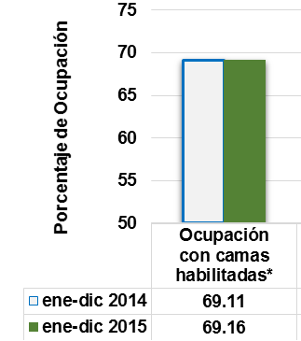  Fuente: Coordinación de Estadística Médica  *157 camas habilitadas | Para fines comparativos se calcula la ocupación hospitalaria con 157 camas, por lo que el periodo enero - diciembre 2015 cerró con una ocupación hospitalaria de 69.16%, y durante el año 2014 con 69.11%, no se observa diferencia significativa.

Servicios Quirúrgicos
Durante el periodo se realizaron 5,327 cirugías mientras que en el mismo periodo 2014 se efectuaron 4,873 cirugías, ver Ilustración 3, esto representa un incremento de 9.3%, esto obedeció a la implementación de estrategias necesarias para que se abrieran todas las salas del turno matutino.

Del total de cirugías realizadas 3,646 fueron cirugías mayores (68.4% respecto al total realizadas), y 1,681 fueron cirugías ambulatorias (31.6% respecto al total realizadas), ver Ilustración 3.

Las cirugías mayores aumentaron 11.8% en comparación al mismo periodo 2014, mientras que en las cirugías ambulatorias se presentó un incremento del 4.2%. | Ilustración 3. Número de cirugías realizadas  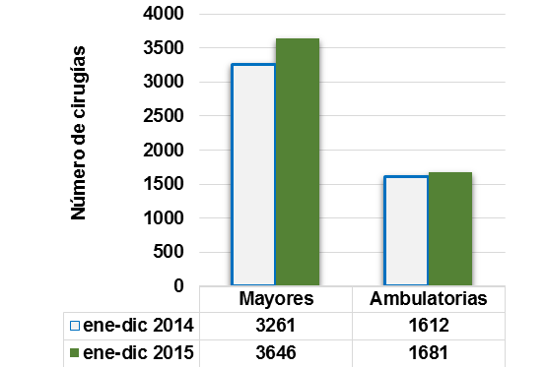  Fuente: Coordinación Estadística Médica

Los servicios que realizan más procedimientos mayores corresponden a las áreas de Hemato-oncología y Músculo esquelético, con un incremento de 24.2% y 33.0% respectivamente con relación al año 2014, ver Ilustración 4. Para procedimientos ambulatorios en el periodo enero - diciembre 2015, el área de Neurociencias ha tenido un incremento de 41.3% comparado con 2014 mismo periodo, ver Ilustración 5.

Ilustración 4. Cinco principales cirugías mayores realizadas,
enero - diciembre 2015.
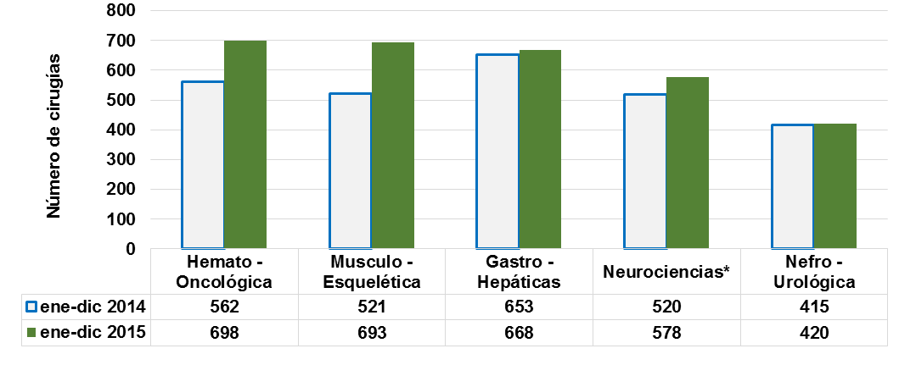
Fuente: Coordinación de Estadistica Médica
*Neurociencias engloba cirugías de: Oftalmología, Neurocirugía y Otorrinolaringología

Ilustración 5. Principales cirugías ambulatorias realizadas, enero - diciembre 2015.
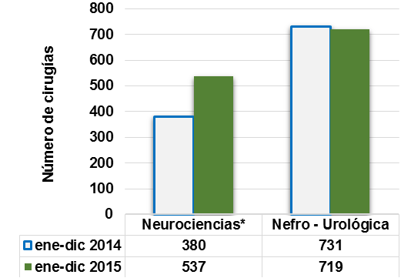
Fuente: Coordinación de Estadistica Médica.
*Neurociencias incluye cirugías de: Oftalmología, Neurocirugía y Otorrinolaringología

Respecto al 100% de las cirugías ambulatorias, el 42.7% de las cirugías ambulatorias se llevan a cabo en el servicio de urología, donde el principal procedimiento realizado son los procedimientos endoscópicos urológicos. Mientras que el 31.9% de los procedimientos ambulatorios son del servicio de oftalmología, (oftalmología forma parte del servicio de neurociencias), donde el principal procedimiento realizado son las cirugías de catarata por procedimiento de facoemulsificación. El resto de los servicios quirúrgicos ambulatorios han mantenido una productividad regular, sin una diferencia significativa en comparación con el mismo periodo al año anterior.

Cirugías por Quirófano
Con 365 días naturales en el periodo de interés, se obtiene un promedio de 14.5 cirugías diarias programadas, incluyendo fines de semana y días festivos; por otro lado, sin contabilizar fines de semana es un promedio de 21.4 cirugías al día entre 10 salas prácticamente da una productividad de dos cirugías por sala por día. En el periodo enero–diciembre del 2014 el 67% de la totalidad de los egresos correspondieron a pacientes que ameritaron algún tipo de procedimiento quirúrgico, mientras que el año 2015 cerró en 68%, sin una diferencia significativa.

Suspensión de Cirugías
A partir de este año se hace una distinción en el motivo de suspensión de las cirugías tanto en cirugía ambulatoria como en quirófanos centrales, quedando por un lado las causas atribuibles al paciente y por otro las causas atribuibles al hospital. En el periodo de enero-diciembre 2015 se registró un porcentaje total anual de suspensión del 10.41%, de las cuales el 5.07% fueron atribuibles al hospital, contra un 6.25% en el mismo periodo 2014. Esto representa una disminución del 18.9% respecto al periodo 2014, ver Tabla 11.

Tabla 11. Porcentaje anual de las causas de suspensión de cirugía
Causas atribuibles al paciente | 2014 | 2015 | Causas atribuibles al hospital | 2014 |  | 2015
No se presentó el paciente | 2.00 | 3.61 | Enfermedad asociada | 3.34 | 2.21
Decisión del paciente | 0.50 | 1.08 | Contraindicación médica | 1.25 | 1.05
Falta de hemoderivados | 0.19 | 0.22 | Falta de material/ fallas del proveedor | 0.40 | 0.63
Defunción | 0.12 | 0.23 | Ausencia de camas en hospitalización/Terapias | 0.38 | 0.42
Falta de recurso del paciente en la compra de insumos | 0.04 | 0.13 | Urgencia quirúrgica | 0.35 | 0.38
Otras causas | 0.03 | 0.07 | Falta o falla de equipo médico/instrumental | 0.42 | 0.28
 |  |  | Otras causas | 0.11 | 0.10
Total | 2.88 | 5.34 | Total | 6.25 | 5.07
Fuente: Jefatura de servicios quirúrgicos

Anestesiología
Los procedimientos anestésicos otorgados dentro de los quirófanos centrales y ambulatorios comprenden sólo la mitad de las atención brindadas (54.1%). La otra mitad de las atenciones (45.8%) se distribuyen en los diferentes servicios periféricos ya mencionados.

En el periodo enero-diciembre 2015, se presentó un incremento en la productividad en el servicio de anestesiología de un 22%, en relación al mismo periodo del 2014. En quirófanos centrales se observó un aumento del 8.3% y en quirófanos ambulatorios del 28% en comparación con el año previo. Respecto a las atenciones en los servicios periféricos se incrementó en un 7.1% en comparación con el 2014.

Implante coclear
En el periodo de enero-diciembre 2015 se han realizado 21 implantes cocleares, mientras que para el mismo periodo 2014 se realizaron 16, esto representa un incremento del 31% respecto al año pasado.

Dicha cartera está acreditada por Fondo de Protección Contra Gasto Catastrófico (FPGC) del Seguro Popular.

Trasplantes
En el HRAEB se tienen implementados programas de trasplantes de: hígado, médula ósea, riñón y córnea. En cuanto al programa de trasplante de hígado se realizó un trasplante. Mientras que el programa de trasplante renal tanto de donador cadavérico, como de donador vivo continúa con éxito. En la Tabla 12 se reportan los trasplantes realizados por el HRAEB durante los años 2014 y 2015.

Tabla 12.- Trasplantes Realizados
Trasplante | 2014 | 2015
Córnea | 4 | 21
Médula ósea | 1 | 5
Hígado | 1 | 1
Renal | 82 | 81
Total | 88 | 108
Fuente: Servicio de Trasplantes

En general se tiene un aumento de 22.2% de trasplantes realizados entre los años 2015 y 2014, siendo el trasplante de córnea y de médula ósea los trasplantes con un incremento de cinco veces más que los trasplantes realizados durante el año 2014.

Respecto a los trasplantes renales, éstos siguen siendo un estandarte para el HRAEB. Desde el inicio de actividades del HRAEB y hasta el periodo de reporte se tiene un total de 738 trasplantes realizados durante ocho años. Cabe destacar que en el último año más de la mitad (62.9%) de los trasplantes fueron con donador cadavérico, ver Tabla 13, siendo el 2015 el año con mayor porcentaje de donadores cadavéricos en los ocho años de ejecución del programa.

Tabla 13.- Trasplantes Renales Realizados
Año | Número de trasplantes | Donador vivo | Donador cadavérico
2008 | 64 | 28 (43.8%) | 36 (56.2%)
2009 | 92 | 65 (70.7%) | 27 (29.3%)
2010 | 92 | 57 (62.0%) | 35 (38.0%)
2011 | 108 | 67 (62.1%) | 41 (37.9%)
2012 | 108 | 45 (41.7%) | 63 (58.3%)
2013 | 111 | 51 (46.0%) | 60 (54.0%)
2014 | 82 | 43 (52.5%) | 39 (47.5%)
2015 | 81 | 30 (37.1%) | 51 (62.9%)
Total | 738 | 386 | 352
Fuente: Servicio de Trasplantes

La sobrevida de la población trasplantada entre los años 2008 a 2010 y que han cumplido 5 años o más de seguimiento, es mayor en aquellos de origen de donador vivo a los cadavéricos, ver Tabla 14. Fallecieron 12 personas y se perdieron un total de 54 injertos, incluyendo los pacientes fallecidos.
Tabla 14.- Sobrevida paciente e injerto a 5 años.
Sobrevida | Donador vivo | Donador cadavérico
Del paciente | 95.4% | 88.6%
Del injerto | 90% | 72%
Fuente: Servicio de Trasplantes

Servicio de Hemodiálisis
El servicio integral de Hemodiálisis del HRAEB se otorga con personal médico capacitado que garantiza la atención del servicio. Se cuenta con siete máquinas de hemodiálisis y una máquina de aislado positivo, se da la atención aproximadamente a 3 pacientes por turno por sillón (máquina). Este es un servicio subrogado dentro del Hospital, que atiende pacientes que se encuentran en protocolo de estudio para trasplante renal principalmente.

En la unidad de hemodiálisis durante el 2015 se atendieron a 146 pacientes de los cuales 44 ya fueron trasplantados y 30 se encuentran en protocolo para trasplante renal.

Respecto al total de tratamientos, se observó un decremento en 5.6% con 4,716 tratamientos realizados para el periodo enero-diciembre 2015 y 5,294 en el mismo periodo 2014. En promedio durante el 2015 se realizaron 32 tratamientos por paciente, vale la pena señalar que, del 100% de pacientes, el 10% han tenido más de 114 tratamientos durante el año.

Egresos Hospitalarios
Durante el periodo de interés, se registraron un total de 7,867 egresos, mientras que en 2014 fueron 7,245 egresos.

Ilustración 6.- Egresos totales  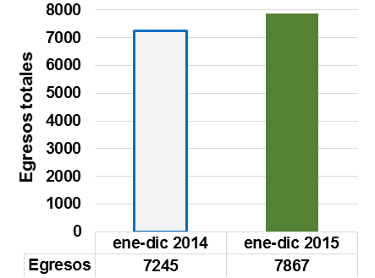 |  | El número de egresos incrementó 8.5% respecto al mismo periodo 2014, cabe señalar que el promedio de días de estancia hospitalaria en el periodo de reporte es de 6.0 días mientras que para el año 2014 fue de 6.4 días.
Fuente: Coordinación de Estadística Médica

La distribución porcentual de los motivos de egreso hospitalarios, tanto del periodo enero-diciembre 2015 como del mismo periodo del año anterior, se muestran en la Tabla 15.

Tabla 15. Motivo de Egreso Hospitalario
ene-dic 2014 |  | ene-dic 2015
Motivo | Porcentaje | Motivo | Porcentaje
Mejoría | 91.0 | Mejoría | 91.5
Defunción | 2.7 | Defunción | 3.0
Traslado otro Hospital | 2.7 | Traslado otro Hospital | 2.4
Alta voluntaria | 0.5 | Alta Voluntaria | 0.4
Otro | 3.1 | Otro | 2.7
Fuente: Coordinación Estadística Médica

Vigilancia Epidemiológica Hospitalaria
Se notificó a la Jurisdicción Sanitaria Núm. 7 (León), en tiempo y forma, los informes de casos nuevos de enfermedades diagnosticadas en el HRAEB mediante el Sistema Único Automatizado para la Vigilancia Epidemiológica (SUAVE). Adicionalmente se realizaron los estudios epidemiológicos de todos los pacientes portadores de casos sujetos a vigilancia epidemiológica mismos que se remitieron al encargado estatal del programa, así como a las Jurisdicciones Sanitarias correspondientes, en total se notificaron 44 casos de tuberculosis y 3 casos probables de influenza.

Supervisión de los niveles de cloración del agua
Se realizaron determinaciones de cloro residual en el agua potable de manera aleatoria en todos los pisos con periodicidad diaria, durante el año 2015 se han realizado 246 determinaciones de cloro residual, encontrándose 221 (89%) dentro de lo recomendado por la norma (0.2 – 1.0 ppm), 19 (7.7%) se encontraron por encima de lo recomendado (+1.0 ppm) y 6 (2.4%) por debajo de lo recomendado (-0.2 ppm) en este caso se ha establecido cloración adicional inmediata en conjunto con el área de mantenimiento del inversionista proveedor.

Salud del Trabajador
Durante el periodo de interés, se han presentado nueve accidentes con objetos punzocortantes, de los cuales únicamente uno fue referido para inicio de quimioprofilaxis al departamento de medicina del trabajo de ISSSTE, el resto no se refirieron por tratarse de accidentes de bajo riesgo que no representan peligro para seroconversión del trabajador accidentado por VIH, hepatitis B, hepatitis C, así como tampoco infecciones locales del sitio anatómico del accidente.

Se realizó la programación de metas de vacunación para el personal de salud, durante la 9na. sesión ordinaria del Comité Jurisdiccional de Vigilancia Epidemiológica (septiembre 2015), se solicitó vacuna de influenza y hepatitis B para aplicar a trabajadores de la salud, se ha establecido la colaboración con el Departamento de Medicina Preventiva del Hospital General del ISSSTE de León para proporcionarnos mil dosis de vacuna anti-influenza y 200 dosis de toxoide tetánico diftérico, de las cuales se aplicaron 754 vacunas contra la influenza, 172 vacunas contra toxoide tetánico diftérico.

Informe sobre Prevención y Control de las Infecciones asociadas al cuidado de la salud
Se diagnosticaron 489 infecciones asociadas al cuidado de la salud, mismas que se reportaron al Sistema Nacional de Vigilancia Epidemiológica (SINAVE) mediante la plataforma de la Red Hospitalaria para la Vigilancia Epidemiológica (RHOVE) éstas representan el 100% de los casos de infección analizados en el Comité para la Detección y Control de Infecciones (CODECIN), en el mismo se ha presentado el análisis de la tendencia y distribución correspondiente a las 489 infecciones, se ha hecho del conocimiento de los Jefes de Servicio para que ellos a su vez tomen las acciones pertinentes al interior del mismo con la finalidad de disminuir su incidencia, sin embargo en el CODECIN se han brindado recomendaciones mediante los acuerdos generados, en total se llegó a 25 acuerdos de los cuales 16 se cumplieron al 100%, quedando en proceso 8 acuerdos, para continuar con el seguimiento durante el 2016.

Ilustración 7. Densidad de incidencia de IACS por grupo de edad.
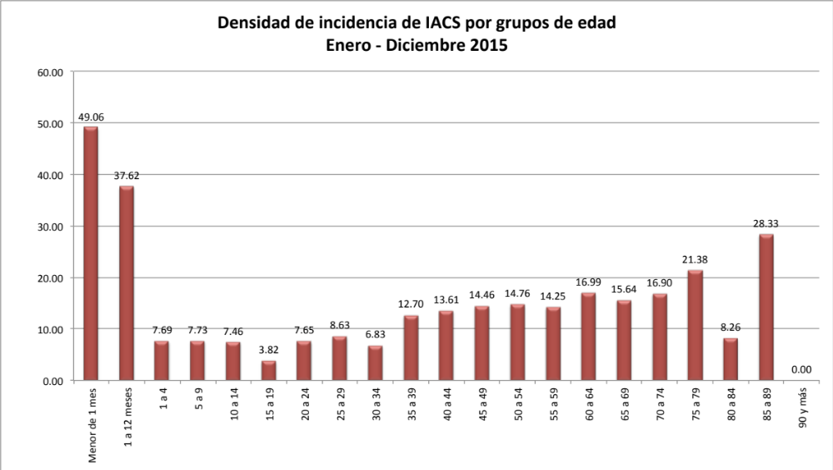
Fuente: Unidad de Vigilancia Epidemiológica

Ilustración 8. Tasa de infecciones por días estancia en áreas hospitalarias.
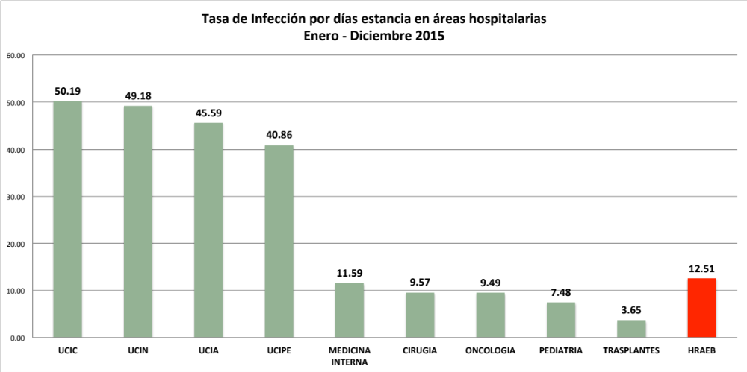
Fuente: Unidad de Vigilancia Epidemiológica

La tasa general de infecciones asociadas al cuidado de la salud correspondiente al periodo enero a diciembre 2015 fue de 6.22 por 100 egresos, ver Ilustración 9.

Ilustración 9. Tasa de Infecciones
por 100 egresos y por 1000 días estancia.
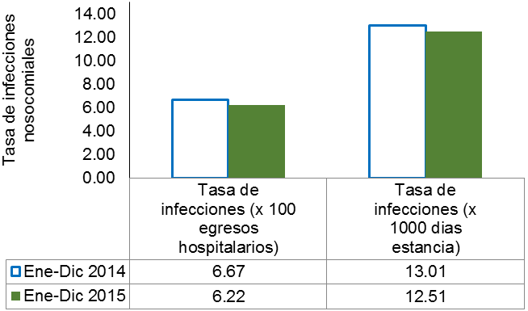
Fuente: Unidad de Vigilancia Epidemiológica

Se han presentado disminuciones en los indicadores de infecciones asociadas al cuidado de la salud, tal es el caso de las bacteriemias relacionadas a catéter (BRC) las cuales disminuyeron, las infecciones de vías urinarias asociadas a sonda urinaria (IVU ASU) y las infecciones de sitio quirúrgico (ISQ). Mientras que las Neumonías Asociadas a Ventilador (NAV) no tuvieron diferencias significativas en comparación con el mismo periodo 2014, ver Ilustración 10.

Ilustración 10.Tipo de Infecciones
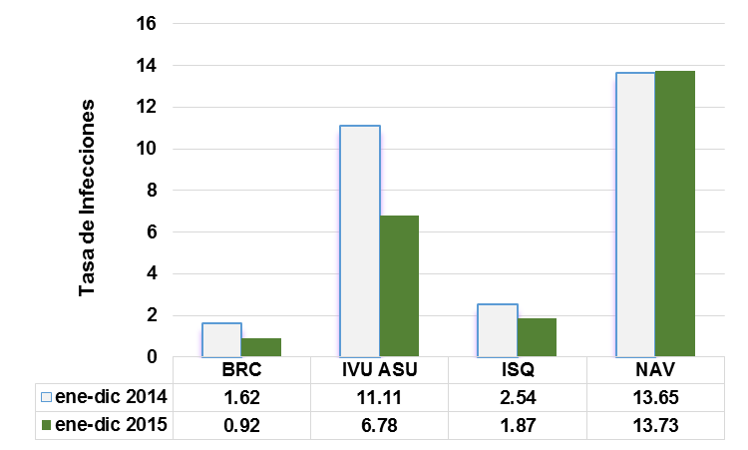
Fuente: Unidad de Vigilancia Epidemiológica
BRC: Bacteriemias relacionadas a catéter,
IVU: Infecciones de vías urinarias asociadas a sonda,
ISQ: Infecciones de sitio quirúrgico,
NAV: Neumonía asociada a ventilador.

Las tasas están calculadas sobre mil días catéter, mil días sonda urinaria, 100 eventos quirúrgicos, mil días de ventilación mecánica y 100 egresos respectivamente.

De acuerdo a los estándares internacionales publicados por el Centro para el Control y Prevención de Enfermedades (CDC por sus siglas en inglés), los indicadores de infecciones intrahospitalarias alcanzados durante el periodo de interés se encuentran dentro de lo recomendado, en cuanto a bacteriemias relacionadas a catéter e infecciones de sitio quirúrgico y por encima para neumonías asociadas a ventilador e infecciones de vías urinarias asociadas a sonda. En la Tabla 16 y Tabla 17 se enlistan los principales microorganismos aislados por sitio anatómico.

Tabla 16.- Distribución de los principales microorganismos causantes de infecciones asociadas al cuidado de la salud durante el año 2015.
Microorganismo | Infección | Número de infecciones | BLEE(1),  Resistentes a vancomicina (2) o  Resistentes a oxacilina (3)
Escherichia coli | Bacteriemia primaria | 3 | 67% | 73%¹
Escherichia coli | Bacteriemia relacionada a catéter | 1 | 100% | 73%¹
Escherichia coli | Bacteriemia secundaria | 7 | 57% | 73%¹
Escherichia coli | Empiema | 1 | 100% | 73%¹
Escherichia coli | Infección de herida quirúrgica profunda | 6 | 100% | 73%¹
Escherichia coli | Infección de herida quirúrgica superficial | 1 | 100% | 73%¹
Escherichia coli | Infección de órganos y espacios | 9 | 66% | 73%¹
Escherichia coli | Infección de tejidos blandos | 3 | 67% | 73%¹
Escherichia coli | Infección de vías urinarias | 13 | 62% | 73%¹
Escherichia coli | Infección de vías urinarias asociada a sonda | 14 | 71% | 73%¹
Escherichia coli | Neumonía | 5 | 100% | 73%¹
Escherichia coli | Neumonía asociada a ventilador | 12 | 83% | 73%¹
 | Traqueobronquitis | 1 | 100% | 73%¹
 | Ventriculitis | 2 | 100% | 73%¹
Klebsiella pneumoniae | Bacteriemia primaria | 1 | 100% | 67%¹
Klebsiella pneumoniae | Bacteriemia relacionada a catéter | 3 | 66% | 67%¹
Klebsiella pneumoniae | Bacteriemia secundaria | 8 | 50% | 67%¹
Klebsiella pneumoniae | Empiema | 1 | 100% | 67%¹
Klebsiella pneumoniae | Infección de herida quirúrgica profunda | 1 | 100% | 67%¹
Klebsiella pneumoniae | Infección de órganos y espacios | 1 | 100% | 67%¹
Klebsiella pneumoniae | Infección de piel y tejidos blandos | 1 | 100% | 67%¹
Klebsiella pneumoniae | Infección de vías urinarias | 6 | 17% | 67%¹
Klebsiella pneumoniae | Infección de vías urinarias asociada a sonda | 8 | 50% | 67%¹
Klebsiella pneumoniae | Mediastinitis | 1 | 100% | 67%¹
Klebsiella pneumoniae | Neumonía | 7 | 29% | 67%¹
Klebsiella pneumoniae | Neumonía asociada a ventilador | 25 | 76% | 67%¹
Klebsiella pneumoniae | Traqueobronquitis | 6 | 50% | 67%¹
Klebsiella pneumoniae | Ventriculitis | 1 | 100% | 67%¹
 | Bacteriemia primaria | 1 | 0%
Enterococcus sp | Bacteriemia relacionada a catéter | 4 | 0% | 9.09%²
Enterococcus sp | Bacteriemia secundaria | 3 | 0% | 9.09%²
Enterococcus sp | Empiema | 1 | 0% | 9.09%²
Enterococcus sp | Infección de herida quirúrgica profunda | 4 | 0% | 9.09%²
Enterococcus sp | Infección de órganos y espacios | 2 | 50% | 9.09%²
Enterococcus sp | Infección de piel y tejidos blandos | 2 | 0% | 9.09%²
Enterococcus sp | Infección de vías urinarias | 3 | 0% | 9.09%²
Enterococcus sp | Infección de vías urinarias asociada a sonda | 10 | 0% | 9.09%²
Enterococcus sp | Neumonía | 2 | 100% | 9.09%²
Enterococcus sp | Pericarditis | 1 | 0% | 9.09%²
Staphylococcus aureus | Bacteriemia relacionada a catéter | 1 | 0% | 14%³
Staphylococcus aureus | Infección de herida quirúrgica profunda | 2 | 0% | 14%³
Staphylococcus aureus | Infección de herida quirúrgica superficial | 2 | 0% | 14%³
Staphylococcus aureus | Neumonía | 1 | 100% | 14%³
Staphylococcus aureus | Neumonía asociada a ventilador | 1 | 0% | 14%³
Staphylococcus epidermis | Bacteriemia primaria | 2 | 50% | 58%³
Staphylococcus epidermis | Bacteriemia relacionada a catéter | 3 | 100% | 58%³
Staphylococcus epidermis | Infección de herida quirúrgica profunda | 2 | 50% | 58%³
Staphylococcus epidermis | Infección de piel y tejidos blandos | 1 | 0% | 58%³
Staphylococcus epidermis | Infección de vías urinarias asociada a sonda | 1 | 1% | 58%³
Staphylococcus epidermis | Neumonía | 1 | 0% | 58%³
Staphylococcus epidermis | Ventriculitis | 2 | 50% | 58%³
Fuente: Unidad de Vigilancia Epidemiológica
BLEE: Betalactamasas de espectro extendido

Tabla 17.- Infecciones asociadas al cuidado de la salud causada por el microorganismo Pseudomonas aeruginosa, durante el año 2015
Microorganismo | Infección | Número de infecciones
 | Bacteriemia relacionada a catéter | 1
Pseudomonas aeruginosa * | Bacteriemia secundaria | 6
Pseudomonas aeruginosa * | Empiema | 1
Pseudomonas aeruginosa * | Infección de herida quirúrgica profunda | 6
Pseudomonas aeruginosa * | Infección de herida quirúrgica superficial | 1
Pseudomonas aeruginosa * | Infección de órganos y espacios | 6
Pseudomonas aeruginosa * | Infección de tejidos blandos | 3
Pseudomonas aeruginosa * | Infección de vías urinarias | 5
Pseudomonas aeruginosa * | Infección de vías urinarias asociada a sonda | 5
Pseudomonas aeruginosa * | Mediastinitis | 1
Pseudomonas aeruginosa * | Neumonía | 9
 | Neumonía asociada a ventilador | 18
 | Traqueobronquitis | 4
Fuente: Unidad de Vigilancia Epidemiológica
*R. AMINOGLUCOSIDOS (29%); R. CARBAPENEMICOS (38%); R. TIGECICLINA (0%)
*R. COLISTINA (0%); R. RIFAMPICINA (0%); R. TMP/SMZ (19%)

Tabla 18.- Comparación con estándares internacionales.
Tipo de infección nosocomial | CDC-NHSN | INICC | HRAEB  (ene-dic 2015)
Bacteriemias relacionadas a catéter | 2 | 3 | 0.92
Infección de vías urinarias asociada a sonda | 5 | 8 | 6.78
Neumonías asociadas a ventilador | 10 | 15 | 13.73
Infecciones de sitio quirúrgico | 3 | 5 | 1.87
Infecciones Nosocomiales por 100 egresos | 6 | 10 | 6.22
Infecciones Nosocomiales por 1000 días EIH | 7 | 15 | 12.51
Fuente: Unidad de Vigilancia Epidemiológica
CDC-NHSN: Disease Control and Prevention National Healthcare Safety Network
INICC: International Nosocomial Infection Control Consortium

Capacitación
Una vez estandarizada la información de la campaña de higiene de manos y precauciones estándar, se solicitó una reimpresión de 300 carteles extra (además de los 500 ya distribuidos) referente a la técnica y 5 momentos de higiene de manos, así mismo se elaboraron 200 juegos de las tarjetas de precauciones estándar y técnicas de aislamiento (contacto, gotas, vía aérea, inversas). Así mismo se capacitó a 358 elementos del personal de salud en los lineamientos del manejo de estas medidas de prevención de infecciones.

Durante el año 2015 se ha realizado una jornada intensiva de capacitación, con una asistencia total de 528 personas.

Cabe señalar que el coordinador de la UVEH acudió a tres capacitaciones en el modelo del Consejo de Salubridad General 2015 para la certificación de establecimientos de atención médica, se establecieron pautas para el cumplimiento de la meta 5 y del estándar PCI y se replicó la información durante una sesión general realizada en el auditorio del HRAEB en octubre 2015. Se revisan los documentos requeridos para la certificación del HRAEB ante el Consejo de Salubridad General, correspondientes al estándar de PCI (Plan Maestro y Proyecto de Mejora Continua) y se inició con la capacitación del estándar a los integrantes del equipo con base en los lineamientos establecidos en la versión 2015 del Manuel del Consejo de Salubridad General.

Informe sobre Mortalidad
Se cuenta con registro de 262 defunciones, de estas 240 ocurrieron en hospitalización (91.6%) y 22 ocurrieron en admisión continua (8.4%). La tasa de mortalidad general, ver Ilustración 11, para el periodo enero-diciembre 2015 fue de 3.05.

De las 262 defunciones ocurridas durante el periodo enero–diciembre de 2015, 31 fueron causadas por infecciones asociadas al cuidado de la salud (IACS), esto representa una tasa de letalidad de 7.33% (defunciones por infección/total de IACS), lo cual se encuentra dentro de lo recomendado por la Secretaría de Salud (<10%), se contabilizaron 19 defunciones postquirúrgicas (menos de 72 horas de haber realizado el procedimiento quirúrgico) y 52 defunciones en pacientes de menos de 48 horas de estancia hospitalaria. Se presentaron 2 defunciones médico-legales.

Se realizaron un total 53 correcciones de la causa básica de defunción en los certificados de defunción de los pacientes fallecidos durante el 2015.

Ilustración 11.- Tasa de Mortalidad de hospitalización  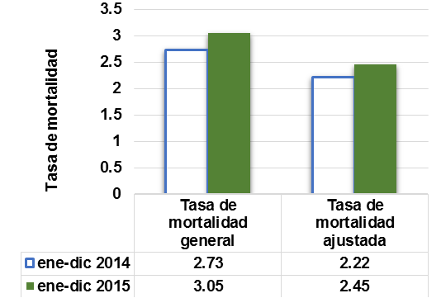  Fuente: Unidad de Vigilancia Epidemiológica | De las 240 defunciones ocurridas en hospitalización durante este periodo se tienen 26 defunciones en pacientes posquirúrgicos (menos de 72 horas de realizado el evento quirúrgico).

Unidad de Cuidados Intensivos Pediátricos y Neonatales
La unidad de terapia intensiva pediátrica cuenta con dos áreas físicas; una con cuatro camas pediátricas y dos cunas-camas neonatales, ver Tabla 19.

Tabla 19.- Estadísticas de UCIN y UCIP.
Unidad de Cuidados Intensivos | Porcentaje de ocupación |  | Promedio de  días estancia
Unidad de Cuidados Intensivos | ene-dic 2014 | ene-dic 2015 | ene-dic 2014 | ene-dic 2015
Neonatal | 50 | 65 | 8.2 | 11.0
Pediátrico | 67 | 63 | 5.6 | 4.7
Fuente: Coordinación de Estadística Médica, Jefatura de Terapia pediátrica

Se mantiene el trabajo en conjunto con las áreas involucradas para la organización de cursos de reanimación avanzada pediátrica con lo que se capacita al personal de la institución y de otras para el manejo del niño en situación de riesgo en cuanto a su vida. Y se proyecta la realización de dos cursos por año. Así mismo, se programó un curso taller de accesos venenosos.

Respecto a la terapia intermedia pediátrica y neonatal. El pasado 1 diciembre se entregó la modificación del espacio con tres camas y una cuna-cama, se está adquiriendo el equipo. Con esta ampliación se mejorará la posibilidad de mayores ingresos, disminuir estancias y en automático poder impactar de una forma positiva en el descenso de infecciones.

Unidad de Cuidados Intensivos Adultos y Coronarios
La unidad de terapia intensiva adultos y coronarios cuenta con 17 (cuatro de estas están se consideran como cuidados intermedios), ver Tabla 20.

Tabla 20.- Estadísticas de UCIA y UCIC
Unidad de Cuidados Intensivos | Porcentaje de ocupación |  | Promedio de  días estancia
Unidad de Cuidados Intensivos | ene-dic 2014 | ene-dic 2015 | ene-dic 2014 | ene-dic 2015
Coronarios | 39% | 46% | 4.9 | 4.2
Adultos | 39% | 46% | 3.3 | 3.6
Fuente: Coordinación de Estadística Médica

En el período de interés, se realizaron 161 procedimientos neuroendovasculares, que, comparados con los 89 procedimientos que se realizaron en el mismo período del 2014, representan un incremento del 80.9%. De estos 161 procedimientos llevados a cabo 105 fueron de tipo diagnóstico (angiografías diagnósticas), 17 fueron estudios especiales (14 pruebas de Wada para epilepsia, dos tomas de sangre de senos petrosos en enfermedad de Cushing y una prueba de oclusión carotidea) y, finalmente, se realizaron 39 procedimientos terapéuticos: 12 angioplastías químicas por vasoespasmo cerebral, una trombolisis intra-arterial, y 26 embolizaciones diversas (10 de aneurismas cerebrales, siete de malformaciones arterio-venosas cerebrales, cuatro de hemangiomas cavernosos de la órbita, una de un glomus carotídeo, otra de un linfangioma opercular, una más de una malformación cavernomatosa de la lengua y otra de hemangiolinfangioma percutáneo del cuello y finalmente otra de un tumor cerebral). Estos 39 procedimientos representan un incremento de cinco veces más en la productividad de procedimientos terapéuticos neuroendovasculares con respecto a los seis procedimientos de este tipo realizados en el mismo período del 2014.

Un avance terapéutico importante en los cuidados neuro-intensivos ha sido la adquisición de un equipo de hipotermia terapéutica. En el período enero-diciembre del 2015 se ha llevado a un total de seis pacientes a hipotermia moderada terapéutica, cinco de ellos post paro cardio-respiratorio presenciado y ocurrido en el HRAEB, con ellos la serie se ha ampliado a ocho pacientes con esta condición clínica y con un 75% de éxito en cuanto a una buena recuperación neurológica post paro cardiorrespiratorio.

Respecto a la unidad de cuidados intensivos oncológicos, entre los principales motivos de ingreso a esta sección, destacan:
- Pacientes que ingresan en el postoperatorio inmediato de perfusión aislada de miembro torácico o pélvico. Hasta el momento se han realizado 29 procedimientos de este tipo en el Hospital, de estos siete fueron realizados durante el periodo de interés, con un 75% de incremento respecto al año anterior con 4 procedimientos.
- Los ingresos post cirugía cito-reductiva combinada con quimioterapia hipertérmica intraperitoneal (HIPEC por sus siglas en inglés), en casos de carcinomatosis peritoneal. En el periodo de interés se realizaron cinco procedimientos HIPEC, ligeramente por encima de la media 4.25, de los 17 realizados en el cuatrienio 2011-2014, aunque dos menos que los realizados durante el año 2014.
- Ingresos por complicaciones de los diversos tipos de leucemias.
- Pacientes de cirugía hepato-pancreato-biliar. Particularmente destaca la cirugía de pancreato-duodenectomía (operación de Whipple). Durante el año 2015 se realizaron cinco operaciones de Whipple, contra sólo una realizada durante el año 2014.

Como uno de los principales logros de la unidad, se puso en marcha en la UCIA una máquina Prisma (Baxter) para terapias continuas de reemplazo renal. En el periodo 2015 se han conectado a la máquina Prisma en la UCIA a seis pacientes, con una sobrevida de todos la serie de 10 pacientes del 80%.

En el 2015 se incrementó el número anual de egresos a toda el área de la UCIA+UCIC en un 18.45% (439 egresos en el 2014 contra 520 egresos totales en el año 2015). Así mismo, la UCIC incrementó su número de egresos anuales de 183 en el 2014 a 201 para el 2015, finalmente la UCIA tuvo un incremento en el número anual de egresos del 24.61%. Como ahora todos los egresos de la UCIC son no quirúrgicos, predominando los pacientes con síndrome isquémicos coronarios agudos (SICA), se incrementó en un 25% la oportunidad de atender SICA a partir de los cambios realizados en cuanto al manejo de los pacientes postoperados de corazón. Dicha oportunidad se ha aprovechado estratégicamente por el Hospital con la implementación en el 2015 del código infarto con el cual el Hospital se ha convertido en el hospital líder como centro de referencia de los cuadros agudos de SICA para todos los hospitales de la Secretaría de Salud en el Estado de Guanajuato.

Proyecto de Vinculación Móvil
A finales del año 2015, inicia el proyecto de vinculación móvil en la Unidad de Cuidados Intensivos y Paliativos, con la entrega de 8 teléfonos celulares que donó el Patronato del HRAEB para apoyar dos nuevos programas de humanización en atención médica en este hospital.

Seis de los ocho equipos se emplean para permitir que los familiares de los pacientes hospitalizados en la UCIA que no dispongan de teléfono celular, se les preste uno y puedan salir a descansar y disminuir así el riesgo de fatiga del familiar-cuidador al permanecer las 24 horas del día en la sala de espera por información. Para una segunda etapa se planea incluir también a los familiares de los pacientes de la Unidad Coronaria y de las Unidades de Cuidados Intensivos Pediátrica y Neonatal.

Con este apoyo los familiares se podrán ir a descansar con toda confianza sabiendo que si se requiere su presencia les van a llamar por teléfono.

Consulta Externa
La Consulta Externa, donde se cuenta con 36 consultorios más 2 auxiliares. La distribución de consultas otorgadas se muestra en la Ilustración 12.

Ilustración 12.- Consulta Externa
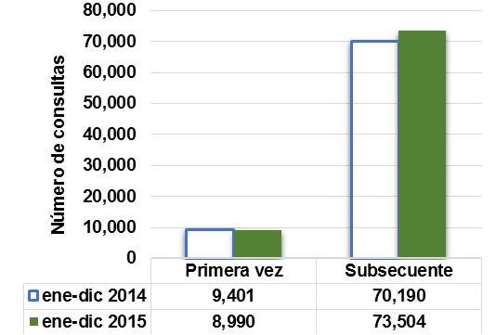
Fuente: Coordinación de Estadística Médica

Se están rediseñando los procesos para crear bloques de consulta de primera vez con un aumento en el tiempo comprendido para este bloque, teniendo como finalidad mayor número de citas de primera vez en la agenda diaria de cada médico. El sistema de contrarreferencia además de fortalecerse, se coordinará con el área de gerencia y control, de manera que todo paciente contrarreferido sea considerado como pasivo en el sistema, evitando reingresos sin motivos de cartera y agilizando espacios para pacientes de primera vez.

En el periodo enero-diciembre 2015 se recibieron 23,146 referencias para su atención, corresponde a un incremento del 8.1% respecto al año 2014 con 21,404 referencias recibidas. Del 100% de referencias recibidas se aceptaron 19,871 (85.9%).

Respecto a las contrarreferencias durante el periodo de interés se tiene registro de 1,005 contra las 1,560 realizadas durante los meses enero-diciembre 2014, esto representa una disminución del 35.6%. Esto es reflejo del número de contra-referencias elaboradas por los médicos tratantes, cabe mencionar que se encuentra en proceso el manual de contra-referencias, donde se incluirá las notas de egresos hospitalarios, mismas que se enviarán a las unidades de referencia con la finalidad de incrementar significativamente las cifras de contra-referencias.

La Tabla 21 muestra el número de referencias aceptadas por entidad federativa, entre ambos periodos se puede observar un incremento del 3.8%.

Tabla 21.- Referencias Aceptadas.
Entidad federativa | ene-dic  2014 | ene-dic  2015
Guanajuato | 18,789 | 19,350
Aguascalientes | 16 | 22
Jalisco | 79 | 93
Michoacán | 65 | 89
Zacatecas | 140 | 194
Otras | 52 | 123
Total | 19,141 | 19,871
Fuente: Subdirección de Atención al Usuario

Respecto a la difusión de servicios, se comenta que se han realizado reuniones de trabajo para promover la cartera de servicios y fortalecer la referencia y contrarreferencias de pacientes del HRAEB, siendo siete sesiones realizadas en el periodo enero-diciembre 2015, como se listan en la Tabla 22.

Tabla 22.- Difusión de cartera de servicios, enero-diciembre 2015
Mes de visita | Estado / Municipio | Auditorio | Núm. aproximado de asistentes
julio 2015 | Aguascalientes | Secretario de Salud, Directores Generales, Directores de Hospitales | 20
julio 2015 | Guadalajara | REPSS, Jurisdicciones | 20
julio 2015 | HRAEB León/ISAPEG | Directores Generales, Directores de Hospitales, Jefes Jurisdiccionales | 40
agosto 2015 | Zacatecas | Hospital General de Zacatecas | 40
octubre 2015 | Hospital Materno-Infantil de León | Médicos pediatras | 34
noviembre 2015 | Hospital General León y Jurisdicción VII. Facultad de Medicina | Médicos generales, médicos pediatras, residentes y estudiantes de medicina | 40
noviembre 2015 | Hospital General de Dolores Hidalgo | Médicos de los hospitales: Dolores Hidalgo, San Miguel de Allende, San Luis de la Paz y San Felipe | 40
Fuente: Subdirección de Atención Ambulatoria
Por otro lado, en relación a las actividades realizadas durante el 2015 para fortalecer la referencia y contrarreferencia; al interior del HRAEB se inició en diciembre de 2015 la implementación de un nuevo sistema electrónico de referencia, permite dar respuesta pronta a las unidades médicas que envían pacientes.

Finalmente, se llevaron a cabo actividades en coordinación con la Jefatura de Nefro-Urología y Trasplantes, la Subdirección consulta externa del HRAEB y el Hospital General León (HGL) para fortalecer la contra-referencia de pacientes trasplantados en el HRAEB para que continúen su seguimiento en el HGL, logrando en el último trimestre del 2015 contra-referir a 58 pacientes trasplantados.

Calidad
El Sistema Nacional de Indicadores de Calidad en Salud (INDICAS) es la herramienta que permite evaluar a las instituciones de salud respecto al trato digno ofrecido a los pacientes, así como la atención médica efectiva, ética, y segura como elementos que definen la calidad y dicha evaluación es cuatrimestral. El HRAEB realiza encuestas en el área de consulta externa, en la Tabla 23 se presentan los resultados obtenidos para INDICAS del primero, segundo y tercero cuatrimestres 2015 y su comparativo con 2014.

Tabla 23.- Resultados INDICAS, consulta externa.
Conceptos a evaluar | Estándar | ene-dic  2014 | ene-dic  2015
Trato digno  (relación médico paciente) | Satisfacción > 80 % | 72.00% | 87.46%
Satisfacción por la información proporcionada por el médico | Satisfacción > 80 % | 94.67% | 97.67%
Satisfacción por el trato recibido  (percepción de todo el hospital) | Satisfacción > 80 % | 50% | 85.29%
Fuente: Calidad

Aval Ciudadano
La función del Aval Ciudadano consiste en validar la información de trato digno presentada por el Hospital y recopilada a través de las encuestas de satisfacción aplicadas en la Consulta Externa.

Desde el mes de enero 2014 el departamento de enfermería y obstetricia de la Universidad de Guanajuato funge como Aval Ciudadano del HRAEB.

Los resultados que presentan son cuatrimestrales, toda vez que deben compararse con los obtenidos por el propio Hospital. A continuación se presentan los resultados obtenidos en el primer cuatrimestre del 2014 y 2015 por los avales.

Tabla 24. Resultados aval ciudadano, consulta externa.
Conceptos a evaluar | Estándar | ene-dic  2014 | ene-dic  2015
Trato digno | Satisfacción > 80 % | 90.5% | 92.95%
Satisfacción por la información proporcionada por el médico | Satisfacción > 80 % | 93.3% | 96.79%
Satisfacción por el trato recibido | Satisfacción > 80 % | 92% | 92.28%
Satisfacción por el tiempo de espera | Satisfacción > 80 % | 76.3% | 79.02%
Fuente: Calidad

Proceso de preparación para la Certificación ante el Consejo de Salubridad General
El proyecto de certificación hospitalaria ante el Consejo de Salubridad General (CSG), es uno de los proyectos prioritarios del Hospital, el año 2015 inició con un 19.2% respecto al total de estándares necesarios a atender, para el cierre 2015 se contabiliza un avance del 39.5%, esto representa un incremento de más del doble en el año, ver Ilustración 13.

Ilustración 13. Porcentaje de avance en el cumplimiento del plan para la implementación de los estándares de certificación del CSG.
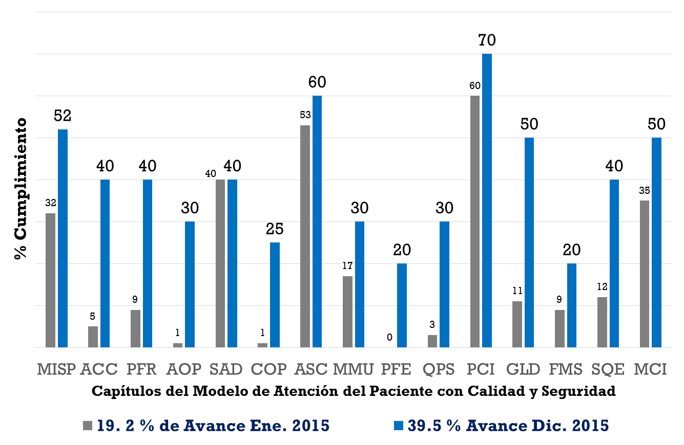
Fuente: Staff de Calidad

La mayoría de los estándares presentaron incrementos relevantes, esto gracias a las siguientes actividades realizadas durante el año:

Metas Internacionales de Seguridad del Paciente (MISP): Capacitación a jefes de servicio y coordinadores de área médica y enfermería (servicios de medicina nuclear, radioterapia, quimioterapia y radiología e imagen) sobre los procesos (barreras de seguridad) que deben implementarse durante la atención de pacientes en estos servicios considerados de alto riesgo por la naturaleza de sus tratamientos.

Sistema de medicación (MMU, por sus siglas en inglés): Diseño del proceso para supervisar el uso de los nuevos fármacos que puedan ser agregados al cuadro básico de medicamentos a través de la Farmaco-vigilancia activa, coordinada por el Comité de Farmacia y Terapéutica (COFAT). Diseño de propuesta para implementar el proceso (barrera de seguridad) para evaluar la idoneidad de cada prescripción nueva o cambio de dosis de medicamentos durante el proceso de atención de los pacientes hospitalizados, para lo cual se diseñó el formato que facilite la documentación del perfil fármaco-terapéutico de los pacientes, que sirva como base para el análisis y evaluación de la idoneidad de la prescripción con el propósito de evitar la ocurrencia de interacciones graves, duplicidad o antagonismo terapéuticos y alteraciones relacionadas con alergias o dosis potencialmente toxicas en pacientes con daño renal y hepático, a través de un proceso de acompañamiento a la prescripción médica.

Análisis de los incidentes de medicación reportados mayormente por el área de enfermería, identificando con mayor tendencia los errores relacionados con la transcripción y administración de medicamentos y de administración de nutrición parenteral en pacientes pediátricos y neonatales, derivado de esto se ha programado capacitación para la seguridad en la transcripción y administración de medicamentos utilizando los 10 correctos, el diseño de carteles que faciliten el apego a los mismos, como apoyo visual en las áreas de preparación de medicamentos en coordinación con los líderes de enfermería y la investigación de buenas prácticas para diseñar un proceso para evaluar la trascripción segura de medicamentos.

Sistema de Competencias y Capacitación del Personal (SQE, por sus siglas en inglés): Identificación de riesgos del personal por perfil de puesto y por área de responsabilidad, con el propósito de realizar el análisis de los mismos y generar la propuesta para la adquisición y dotación de equipo de protección personal e incluir la capacitación en actos seguros como parte del programa anual de capacitación. Diagnóstico del personal médico adscrito al área de admisión continúa con necesidad de capacitación en Soporte Vital Cardiopulmonar Avanzado (ACLS) para cubrir todos los turnos, se realizó gestión y coordinación del curso con la certificación de esta competencia a 16 médicos en el mes de noviembre del 2015.

En coordinación con personal de recursos humanos se realizó verificación de la fuente original de las competencias del 70% del personal médico y del 50% del personal de enfermería con cedula profesional a través del sistema WEB de la dirección general de profesiones de la SEP, misma que forma parte integral del expediente del personal clínico, como requisito indispensable del proceso de certificación ante el CSG. Se tiene planeada la verificación del 100 % del personal médico, de enfermería y demás personal clínico como meta a cumplir en los siguientes 4 meses.

Sistema de Gestión y Seguridad de las Instalaciones (FMS, por sus siglas en inglés): Se realizó recorrido de supervisión a las casas de máquinas, verificando evidencia del mantenimiento y registro de las pruebas a la planta eléctrica de emergencia, el cumplimiento de las NOMS, con las recomendaciones al responsable mejorar la limpieza y retirar el material y mobiliario que tenían almacenados en esta área, que de acuerdo con la seguridad del personal no puede ser utilizada como bodega o almacén temporal. Se realizó verificación de las rutas de evacuación de todos los edificios del establecimiento identificando contradicción de la señalética colocada en el interior de los edificios, así como la falta de los puntos de reunión que permitan al personal identificar los sitios a donde deben acudir en caso de una evacuación por emergencia o simulacro, se emite recomendación al responsable para dar cumplimiento con la normatividad vigente. Se realizó recorrido y evaluación de las rutas internas de recolección de Residuos Peligrosos Biológico Infecciosos (RPBI), verificando cumplimiento de la NOM-087-ECOL-SSA1-2002, entrevistando al personal responsable de las diferentes etapas del manejo de RPBI, hasta su confinamiento en el almacén temporal, identificando áreas de oportunidad en la señalética y en la capacitación del personal de intendencia por alta rotación, emitiendo las recomendaciones correspondientes al responsable.

Se realizó capacitación en el enlace de turno de jornada matutina-vespertina sobre el manejo seguro de RPBI y en prevención y seguridad contra incendios y manejo de extintores. Se realizó recorrido de todos los cuartos eléctricos del Hospital identificando incumplimientos a la normatividad vigente por ausencia de señalética que permita al personal identificar que son áreas con acceso restringido a personal no autorizado, con riesgo de descarga eléctrica, así como falta de control en el acceso a los mismos ya que sus puertas permanecen abiertas por disposición de los responsables, se emitieron las recomendaciones para subsanar el incumplimiento y evitar posibles riesgos de personal y visitantes.

Acceso y Continuidad de la Atención (ACC, por sus siglas en inglés): Capacitación para implementación del proceso de TRIAGE con criterios fisiológicos estandarizados para la priorización y atención oportuna y segura de los pacientes en el servicio de Admisión Continua.

Derechos de los Pacientes y sus Familias (PFR, por sus siglas en inglés): Rediseño e implementación del proceso para el otorgamiento de consentimientos informados especiales en el HRAEB. Diseño de los consentimientos informados especiales para cuidados paliativos, medicina nuclear y sujeción de pacientes en cumplimiento con la normatividad vigente y los estándares de certificación del CSG. Diseño del proceso para la tutela de los derechos del paciente y su familia y capacitación al personal.

Auditoria Clínica
Derivado del análisis de los antecedentes relacionados con el proceso de atención de los pacientes con cardiopatía congénita dentro del HRAEB, tales como:
- Estancia intrahospitalaria de 35 días promedio, la cual es mayor que la promedio del I. Cardiología (8 días promedio).
- Tasa de infecciones asociadas a la ventilación mecánica del 9.67% cuando el objetivo es que sea del 6% o menos.
- Etiología de las infecciones representada por enterobacterias en más del 90% (E.Coli, P. Aeruginosa, K. Pneumoniae).
- Retardo en la oportunidad quirúrgica, con 61 pacientes en lista de espera.
- Alto costo por atención integral derivado de una larga estancia intrahospitalaria.
Surge el proyecto auditoría clínica en la atención de los pacientes quirúrgicos con cardiopatía congénita, el cual tiene como objetivo general mejorar la calidad de los procesos y resultados de la atención de tales pacientes y como objetivos específicos:
- Identificar las mejores prácticas en los protocolos de atención a pacientes quirúrgicos con cardiopatía congénita.
- Adaptar y estandarizar un protocolo local para la atención multidisciplinaria de los pacientes quirúrgicos con cardiopatía congénita en base a las mejores prácticas.
- Evaluar el apego al protocolo local de atención de los pacientes quirúrgicos con cardiopatía congénita.

En dicho proyecto se involucra un equipo multidisciplinario conformado por personal de distintas líneas de mando. Se trata de un estudio retrospectivo que incluye pacientes entre 0 y 9 años post-operados de cardiopatías congénitas sometidas a circulación extracorpórea y que ingresan a la unidad de terapia intensiva pediátrica y excluye pacientes que no requieren ser sometidos a circulación extracorpórea, los resultados obtenidos de los 38 expedientes revisados se enlistan en Tabla 25.

Tabla 25.- Resultados prueba piloto de auditoria clínica.
Evidencia de calidad en la atención o servicio (criterio) | Expedientes que cumplen | % cumplimiento
Todos los pacientes deben referirse con esquema de vacunación completa (acorde a la edad). | 14 | 36.8
Todos los pacientes deben tener el protocolo pre-quirúrgico completo. | 38 | 100
El plan de tratamiento de todos los pacientes debe realizarse por consenso de expertos: clínica de cardiopatía congénita. | 8 | 21
A todos los pacientes se les debe realizar intencionadamente la erradicación de focos sépticos. | sin evidencia | sin evidencia
Todos los pacientes deben recibir profilaxis antimicrobiana: Cefalotina 25-40 mg/kg. | 15 | 39.4
La intubación anestésica de todos los pacientes en quirófano debe realizarse con técnica aséptica. | sin evidencia | sin evidencia
A todos los pacientes se les debe realizar estudios como parte de la valoración post quirúrgica inmediata. | 13 | 34.2
Todo el personal debe cumplir estricto apego al paquete preventivo de infecciones asociadas al ventilador. | sin evidencia | sin evidencia
Promover a la mayoría de los pacientes post quirúrgicos la extubación en las primeras 48 hrs. | 14 | 36.8
Promover el egreso hospitalario de todos los pacientes, preferentemente en los primeros 8 días post quirúrgicos. | 5 | 13.1
Fuente: Staff de Calidad

Como parte del proyecto de Auditoria Clínica y con el propósito de mejorar la seguridad en la atención de los pacientes del HRAEB mediante la implementación estandarizada de buenas prácticas, se están desarrollando dos tópicos:
- Apego al protocolo SAER durante las entregas de guardia.
- En la atención de los pacientes quirúrgicos con cardiopatía congénita.

En relación con el proyecto de auditoria clínica “Garantizar la continuidad de la atención mediante la implementación del mecanismo SAER durante las entregas de guardia”. El proyecto se encuentra en la fase de definición de criterios y estándares de operación.

Acreditación en Gastos Catastróficos
Durante el 2015 se lograron acreditar dos servicios adicionales, trasplante renal en paciente pediátrico y trasplante de córnea, con esto el HRAEB cuenta con las 21 acreditaciones en cartera de servicios, por lo que el HRAEB tiene acreditados todos los gastos catastróficos que le aplican, siendo uno de los primeros hospitales en logarlo, ver Tabla 26. Además de contar con la acreditación de CAUSES de los padecimientos que entran en cartera de servicios, y de la acreditación en Seguro Médico Nueva Generación.

Tabla 26. Servicios acreditados ante DGCES.
 | Servicios | Fecha acreditación
1 | Atención de infarto al miocardio | 09/mzo/2012
2 | Cáncer de colon y recto | 04/oct/2013
3 | Cáncer de mama | 26/jun/2008  Re-acreditación 04/oct/2013
4 | Cáncer de próstata | 04/oct/2013
5 | Cáncer de testículo | 09/mzo/2012
6 | Diagnóstico y tratamiento de enfermedad lisosomal | 09/mzo/2012
7 | Hematopatías Malignas | 26/jun/2008  Re-acreditación 04/oct/2013
8 | Hemofilia | 09/mzo/2012
9 | Implante coclear | 09/mzo/2012
10 | Linfoma no Hodgkin | 09/mzo/2012
11 | Neonatos con insuficiencia respiratoria y prematurez | 26/jun/2008  Re acreditado 17/jul/2014
12 | Trasplante de córnea | 10/jul/2015
13 | Trasplante de médula ósea | 09/mzo/2012
14 | Trasplante renal en paciente pediátrico | 10/jul/2015
15 | Trastornos quirúrgicos congénitos y adquiridos-aparato digestivo | 17/jul/2014
16 | Trastornos quirúrgicos congénitos y adquiridos-aparato urinario | 17/jul/2014
17 | Trastornos quirúrgicos congénitos y adquiridos-cardiovasculares | 17/jul/2014
18 | Trastornos quirúrgicos congénitos y adquiridos-columna vertebral | 17/jul/2014
19 | Tumor ovárico | 04/oct/2013
20 | Tumores sólidos del sistema nervioso central | 26/jun/2008  Re acreditado 04/oct/2013
21 | Tumores sólidos fuera del sistema nervioso central | 26/jun/2008  Re acreditado 04/oct/2013
 | Fuente: Calidad

Programa Presupuestal E023 “Prestación de Servicios en los Diferentes Niveles de Atención a la Salud”
Las actividades de asistencia médica son sustantivas por su contribución a los objetivos institucionales, por lo que sus resultados se evalúan a través del Programa Presupuestario E023 “Prestación de Servicios en los Diferentes Niveles de Atención a la Salud”, contenido en la MIR.

DEFINICIÓN DEL INDICADOR | META | ALCANZADO | COMENTARIOS
DEFINICIÓN DEL INDICADOR | ene – dic 2015 | ene – dic 2015 | COMENTARIOS
Porcentaje de egresos hospitalarios por mejoría y curación | 91.3 | 91.5 | El apego correcto a las guías de práctica clínica, aunado a la adecuada programación de insumos así como la previsión del desabasto han mejorado los tiempos en la atención de los pacientes.
Número de egresos hospitalizados por mejoría y curación en los Institutos Nacionales de Salud, Hospitales de Alta Especialidad | 7,483 | 7,202
Total de egresos hospitalarios registrados en el periodo de reporte | 8,145 | 7,867
Porcentaje de usuarios satisfechos con la atención recibida | 80.0 | 79.8 | Respecto a la meta programada se alcanzo el 99.7%. Logrando el 79.8% de pacientes satisfechos del total de pacientes encuestados.
Número de usuarios satisfechos con los servicios prestados | 624 | 564
Total de usuarios encuestados | 780 | 707
Tasa de infección nosocomial (por mil días de estancia) | 12.9 | 12.5 | Las infecciones asociadas al cuidado de la salud relacionadas a los dispositivos invasivos disminuyeron durante 2015, se experimentó una disminución en las infecciones de los cuatro principales grupos de infecciones (neumonías asociadas a ventilador, infecciones de vías urinarias asociadas a sonda, bacteriemias relacionadas a catéter e Infecciones de sitio quirúrgico), lo anterior derivado de un mayor apego a las precauciones estándar (incluida la higiene de manos, así como a las precauciones basadas en la transmisión).
Número de episodios de infecciones nosocomiales registrados en el periodo de reporte | 450 | 489
Total de días estancia en el periodo de reporte | 34,799 | 39,101
Porcentaje de expedientes clínicos revisados aprobados conforme a la Norma SSA 004 | 85.0 | 80.1 | Se logró 94% de apego a la meta programada. Se revisaron más expedientes de los programados, esto gracias a que hubo cambios en los miembros del comité del expediente clínico. Sin embargo, éstos no contaban con las habilidades necesarias para la búsqueda de documentos que integran el expediente en el sistema klinic. Por otro lado, durante el transcurso del año 2015, se realizaron las modificaciones necesarias en los formatos del sistema klinic para que éstos cumplieran con lo establecido en la NOM-004 y lograr así mayor cumplimiento en las evaluaciones.
Número de expedientes clínicos revisados que cumplen los criterios de la NOM SSA 004 | 1,020 | 1,081
Total de expedientes revisados por el Comité del Expediente Clínico Institucional | 1,200 | 1,349
Porcentaje de consultas externas subsecuentes otorgadas respecto a programadas | 85.0 | 85.7 | Se tuvo un cumplimiento de 100,8% respecto a la meta programada, ubicándose en un semáforo de cumplimiento en color verde.  El logro en el cumplimiento fue generado principalmente por el establecimiento de las políticas de la consulta externa del HRAEB.
Número de consultas externas subsecuentes otorgadas en el periodo de evaluación | 73,379 | 73,504
Número de consultas externas subsecuentes programadas en el periodo de evaluación | 86,328 | 85,805
Porcentaje de sesiones de terapia realizadas respecto a programadas | 85.0 | 69.8 | Se proporcionó terapia de rehabilitación (terapia física, ocupacional, terapia respiratoria) y terapia de lenguaje al 69.8% de los pacientes programadas, la no realización de las terapias ha sido por situaciones atribuibles al paciente.  El servicio de rehabilitación atiende pacientes subsecuentes, esto quiere decir que son pacientes que ya se están atendiendo en otros servicios del hospital y que en la cita previa que se realizó en consulta externa el paciente ya tiene conocimiento de todas las citas programadas; se desconoce las causas personales por las que el paciente no llegó a su cita. Cabe mencionar que en el periodo enero-diciembre 2015 el número de implantes cocleares incremento en 31% comparado con el mismo periodo 2014.
Número de sesiones de terapia realizadas en el periodo | 6,698 | 6,327
Número de sesiones de terapia programadas en el periodo | 7,880 | 9,062
Porcentaje de ocupación hospitalaria | 76.8 | 68.4 | La meta se programó durante el año 2014, cuando aún no se tenía mucha claridad de la posibilidad de apertura de todas las camas, por lo que se programó con 140 camas censables (76% respecto al total de camas), que son las que se tenían habilitadas para dicho año.  Durante el año 2015 se logró abrir varias camas pendientes en dos momentos, para inicio de año se tuvieron habilitadas el 85.3% de las camas habilitadas (157 camas) y para el cierre del año se habilitó el 100% de las camas censables con las que cuenta el hospital (184 camas).  Esta variación se ve reflejado en la variable núm. 2 “días camas durante el periodo”, donde existe una diferencia de 13.4% respecto a la meta.
Días paciente durante el periodo | 39,233 | 39,633
Días cama durante el periodo | 51,100 | 57,980
Porcentaje de medicamento surtidos a pacientes hospitalizados | 99.2 | 99.2 | Se tuvo un cumplimiento de 100% respecto a la meta programada, ubicándose en un semáforo de cumplimiento en color verde.
Numero de medicamentos surtidos a pacientes hospitalizados en el periodo | 111,912 | 129,371
Total de medicamentos solicitados para pacientes hospitalizados x 100 | 112,814 | 130,448
Porcentaje de pacientes con clasificación socioeconómica inferior a 4 | 67.5 | 65.8 | Se tuvo un cumplimiento de 90,3% respecto a la meta programada, ubicándose en un semáforo de cumplimiento en color amarillo.  La atención brindada se centró en las personas de menor estrato socioeconómico, esto por el tipo de usuarios que canaliza el HRAEB.
Número de pacientes identificados en el periodo con clasificación socioeconómica inferior a 4. | 3,416 | 4,303
Pacientes con estudios socioeconómicos realizados en el periodo. | 4,819 | 6,720
Porcentaje de pacientes referidos por instituciones públicas de salud a los que se les apertura expediente clínico institucional | 90.0 | 91.8 | El porcentaje de pacientes referidos por instituciones públicas de salud a los que se les apertura expediente clínico institucional fue 91.8%.  Respecto al comportamiento de las variables 1 y 2 se encontraron ambas en semáforo en color rojo, derivado de una disminución en ambas variables. La causa de este decremento en las variables, fue qué en la proyección de metas se incluyó a pacientes que son referidos al Hospital para los servicios de Auxiliares de Diagnóstico y Tratamiento y a éstos no se les apertura expediente, ya que sólo se les asigna folio para su posterior tratamiento en la unidad de referencia.
Número de pacientes que han sido referidos por instituciones públicas de Salud a los que se les apertura expediente clínico institucional (Consulta Externa y Hospitalización) | 12,150 | 8,860
Total de pacientes a los cuales se les apertura expediente clínico institucional en el periodo de evaluación (Consulta Externa y Hospitalización) | 13,500 | 9,654
Ingresos hospitalarios programados (electivos) | 80.0 | 83.4 | Se están actualizando diversos procesos internos para la referencia de pacientes. Esto aunado a la adecuada programación quirúrgica fortalece el aumento de ingresos hospitalarios programados.
Ingresos hospitalarios programados (electivos) | 5,870 | 6,602
Total de ingresos hospitalarios | 7,338 | 7,916
Ingresos hospitalarios por urgencias | 20.0 | 16.6 | Existe mayor información en nuestros pacientes sobre los motivos por los cuales acudir a admisión, así mismo los pacientes externos que llegan a través de admisión son programados, lo cual ha permitido disminuir considerablemente el número de ingresos hospitalarios que entren por urgencias.
Ingresos hospitalarios por urgencias y admisión continua | 1,468 | 1,314
Total de ingresos hospitalarios | 7,338 | 7,916
Tasa de Hemocultivos por cien egresos hospitalarios | 44.1 | 53.6 | Se ha incrementado el número de pacientes de larga estancia hospitalaria (>7 días) representando un 18,8% del total de pacientes hospitalizados en el periodo, esto condiciona que los pacientes presenten complicaciones infecciosas y se requiera de un mayor número de estudios de hemocultivos; sin embargo el indicador no es significativo para determinar las infecciones porque en realidad debería asociarse al número de hemocultivos positivos.
Número de hemocultivos realizados en el periodo | 3,590 | 4,217
Total de egresos en el periodo | 8,145 | 7,867
Fuente: Reporte de alcance MIR, ene-dic 2015

Aspectos Cualitativos de Administración
La capacidad de recuperación financiera del Sistema de Protección Social en Salud (SPSS) de todos aquellos casos de pacientes del Seguro Médico siglo XXI (SMS XXI) y del Fondo de Protección contra Gastos Catastróficos (FPGC), se muestra en Ilustración 14 el importe recuperado, así como el monto generado por casos declarados ante la Comisión Nacional de Protección Social en Salud (CNPSS). Se trata de casos específicamente correspondientes al ejercicio 2015.

Ilustración 14. Monto Recuperado por parte de la CNPSS | En total en 2014 se declararon $127,388,876 pesos mientras que para el cierre 2015 se declararon $170,072,637 pesos.
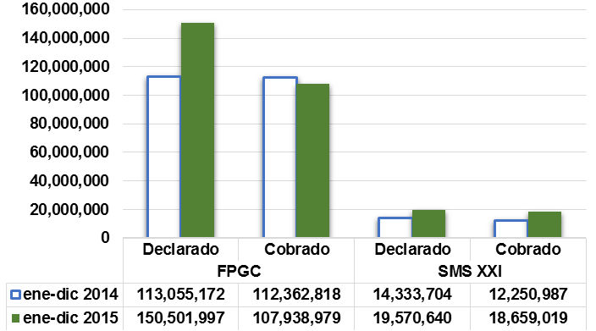
Fuente: Coordinación de SPSS y Coordinación de Costos y Cobranzas

Los cobros por servicios de FPGC, reflejan una disminución de 4% respecto al año 2014, debido a que estos se cobrarán en el 2016 los casos validados en el transcurso del tercer trimestre del 2015, ya que por cuestiones de tiempo de validación de la CNPSS, y los tiempos de respuesta para el pago no sería posible ejercer dichos recursos antes del cierre del ejercicio.

Durante el primer trimestre 2016 se cobrarán $37’016,024.00, si este importe lo sumamos a los $107’938,979.00, sería un total de $ 144’955,003.00, lo que daría un porcentaje de incremento del 29%, esto es benéfico para el Hospital ya que se contará con recursos disponibles para el ejercicio del gasto 2016 y en caso de cobrarse en el 2015 no hubiera sido posible ejercerlos por cierre de ejercicio

Realizando un ejercicio comparativo del recurso generado entre el periodo solicitado 2014 versus 2015, se percibe un crecimiento significativo en carteras como: SMS XXI, trasplante de médula ósea, infarto agudo al miocardio, linfoma no Hodgkin, hemofilia, cáncer de colon y recto, cáncer de próstata, cáncer de mama y enfermedades lisosomales.

Vale la pena recalcar que aumentó el número de trasplantes de médula ósea, así como hemofilia y cáncer de colon y recto, ver Ilustración 15. El infarto agudo al miocardio llegó casi a duplicarse, así como las enfermedades lisosomales. A finales del 2015 se logró la acreditación en trasplante renal en pacientes pediátricos y trasplante de córnea, pudiendo con esto registrar casos, sin embargo, el crecimiento de estas carteras se verá reflejado durante el 2016.

Ilustración 15.- Número de casos atendidos.
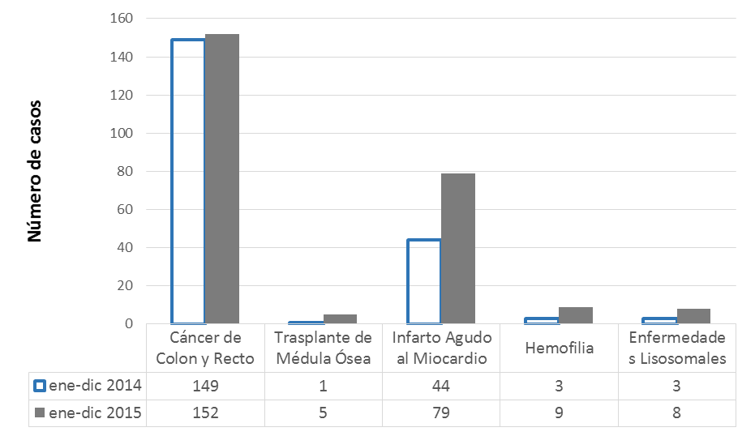
Fuente: Coordinación de SPSS

Cumplimiento con la Ley Federal de Transparencia y Acceso a la Información Pública Gubernamental
En lo que respecta a la Ley Federal de Transparencia y Acceso a la Información Pública Gubernamental; durante el periodo enero-diciembre 2015 se recibieron 87 solicitudes de información remitidas a la Unidad de Enlace, mientras que el año anterior, mismo periodo, fueron 96, esto representa una disminución del 9.4%.

Portal de Obligaciones de Transparencia (POT)
Se llevó a cabo la actualización al sistema, a continuación se detalla un resumen correspondiente a la última actualización corresponde al último trimestre del año 2015.

El portal de obligaciones de transparencia se actualiza conjuntamente con los Sujetos Obligados correspondientes, conforme al artículo 7 de la Ley Federal de Transparencia y Acceso a la Información Pública Gubernamental, en lo que refiere a las siguientes fracciones:

- La remuneración mensual por puesto, incluso el sistema de compensación, según los establezcan las disposiciones correspondientes que se encuentra actualizado.
- X. Los resultados de las auditorías al ejercicio presupuestal de cada sujeto obligado que realicen. Esta fracción se divide en dos partes, la primera se envía al responsable de la Dirección de Administración y Finanzas ya que a ella le corresponden las auditorías externas. La segunda parte de esta fracción corresponde al resultado de las auditorías internas, para lo cual se solicita dicha información al responsable de auditoria interna y de auditoria para el desarrollo y mejora de la gestión pública.
- XIII. Las contrataciones que se hayan celebrado en los términos de la legislación aplicable detallando cada contrato. Esta información es solicitada a dos sujetos obligados. El primero de ellos es la Subdirección de Recursos Materiales y la Subdirección de Conservación, Mantenimiento y Servicios Generales.

Finalmente y con referencia al cumplimiento a la normatividad en materia de archivos, y de las cuales en la pasada evaluación se presentaron en rojo, ver , se hace de su conocimiento que se siguen gestionando las acciones correspondientes, en concreto la generación del catálogo de clasificación archivística, hoy día ya se cuenta con el catálogo de clasificación y la guía simple con la imagen institucional, misma que será remitido al Archivo General de la Nación para su validación, de lo cual se estará dando seguimiento puntual.

Tabla 27.- Resultados obtenidos de la última actualización
Fracciones Art.7 de LFTAIPG POT |  | Semáforo | Última fecha de actualización en POT | Si la evaluación del POT se realizara a esta fecha, en caso de no actualizar la fracción en semáforo ROJO, el descuento por fracción sería el porcentaje que se muestra a continuación:
I | Estructura Orgánica | Verde | 12/10/2015
X | Auditorias | Verde | 12/10/2015
XI | Programas de Subsidios | No Aplica | NA | NA
IV | Remuneración Mensual | Verde | 12/10/2015
III | Directorio | Verde | 12/10/2015
VII | Servicios | No Aplica | NA | NA
XII | Concesiones, permisos y Autorizaciones | No Aplica | NA | NA
XIII | Contrataciones | Verde | 12/10/2015
XV | Informes | No Aplica | NA | NA
XVI | Informes | No Aplica | NA | NA
XVII | Cumplimiento de Lineamiento en materia de fideicomisos, mandatos o contratos análogos. | No Aplica | NA | NA
XVII | Cumplimiento a Obligaciones en Materia de archivos: Guía Simple | Rojo | -- | 100%
XVII | Cumplimiento a Obligaciones en Materia de archivos: Calendario | Rojo | -- | 100%
XVII | Cumplimiento a Obligaciones en Materia de archivos: Informe de Avances | Rojo | -- | 100%
Fuente: Subdirección de Tecnologías de la Información
• ROJO: Fuera del tiempo establecido por la normatividad
• VERDE: En tiempo establecido por la normatividad
• NO APLICA: La Institución declaró en el POT que dicha fracción no le es aplicable
• \2 De conformidad con el trigésimo quinto de los de los LINEAMIENTOS que habrán de observar las dependencias y entidades de la Administración Pública Federal para la publicación de las obligaciones de transparencia señaladas en el artículo 7 de la Ley Federal de Transparencia y Acceso a la Información Pública Gubernamental.

Normateca Interna
Con la finalidad de trabajar de manera efectiva las revisiones de los documentos, se han realizado mejoras en la forma de trabajo, llevando a cabo reuniones con el personal involucrado, examinando las observaciones y realizando la mayoría de las actualizaciones en el momento de dichas reuniones, teniendo como resultado la aprobación por el COMERI y publicación en la Normateca Interna. Durante el periodo de interés se han aprobado por el COMERI cinco manuales de organización y seis de procedimiento, son listados enseguida.

- Manual de organización
- Manual de Organización de la Jefatura de Servicio de Pediatría
- Manual de Organización de la Jefatura de Servicio de Anestesiología
- Manual de Organización de la Subdirección de Planeación y Desarrollo
- Manual de Organización del Departamento de Anatomía Patológica
- Manual de Organización de la Subdirección de Ingeniería Biomédica
- Manual de procedimientos
- Procedimiento para la baja de personal del HRAEB
- Procedimiento de referencia
- Procedimiento para la evaluación, atención y seguimiento de pacientes para trasplante de córnea
- Procedimiento para el pago de tiempo extraordinario
- Procedimiento para solicitar préstamo de medicamentos y material de curación
- Procedimiento para otorgar préstamo de medicamentos y material de curación

Está en proceso de desarrollo la actualización del Manual de Organización Específico, una vez actualizado este Manual se procederá a la actualización del Manual General de Procedimientos, ambos documentos no han sido modificados desde el año 2007. Así mismo, se someterá a autorización la actualización del Estatuto Orgánico del Hospital.

Comunicación Social
Durante el año 2015, se realizó difusión del Hospital en los medios de comunicación a través de entrevistas. Se logró tener de forma gratuita dos publicaciones en revistas de circulación regional: PRO Magazine y Players, con información general de la institución y las especialidades que se ofrecen. Además, constantemente se actualiza la información que se publica en la página Web del Hospital y Facebook.

En lo que respecta a las actividades realizadas:
- Se diseñaron e imprimieron 1,400 carteles para la difusión de: curso de especialidad en enfermería infantil, campaña donar sangre, 1er. curso de actualización en medicina interna, 8ª. jornada académica de aniversario, curso cuidado integral de enfermería al paciente onco-hematológico, segundo curso-taller de actualización en anestesiología y curso taller de investigación en enfermería.
- Se imprimieron 12,500 trípticos y dípticos para dar a conocer el programa de: 1er. curso de actualización en medicina interna, 8ª. jornada académica de aniversario, curso cuidado integral de enfermería al paciente onco-hematológico, segundo curso-taller de actualización en anestesiología, curso taller de investigación en enfermería y guías de atención al usuario; mismas que serán distribuidas en las unidades de referencia para la orientación de los pacientes que son enviados a este hospital.
- Dando continuidad al objetivo de ser líderes de opinión en materia de salud, personal directivo y médicos especialistas han concedido 87 entrevistas periodísticas con los diversos medios de comunicación, tanto electrónicos como impresos, en las cuales se han abordado temas de carácter médico y de interés social sobre enfermedades.
- Seguimos conservando una presencia constante en redes sociales a través de Facebook, como herramienta de difusión dando a conocer las actividades que se desarrollan y el seguimiento de las mismas. Hasta la fecha se cuenta con 5 mil 380 seguidores
- En un balance informativo, se concluye que en el periodo que se informa existe un record de 100% de notas positivas en prensa.

Vale la pena señalar que el presupuesto solicitado para el programa de comunicación social no fue liberado por la Secretaria de Gobernación (SEGOB), sin embargo se llevaron a cabo las actividades antes mencionadas.

Recursos Humanos
El Hospital cuanta con 1,178 plazas, de estas 1,167 están ocupadas (99%), ver Tabla 28. Existen 9 plazas que tienen más de 3 meses vacantes, esto ha sido porque el límite del periodo de contratación concluyó y será abierta la convocatoria nuevamente en 2016.

Tabla 28.- Plantilla de Recursos Humanos, periodo enero-diciembre 2015
Rama | Plazas  Autorizadas |  | Plazas  Ocupadas |  | Plazas  Vacantes |  | Plazas con más de 3 meses vacantes
Rama | 2014 | 2015 | 2014 | 2015 | 2014 | 2015 | Plazas con más de 3 meses vacantes
Mandos Medios | 31 | 31 | 28 | 26 | 3 | 5 | 4
Administrativos | 137 | 137 | 137 | 136 | 0 | 1 | 1
Investigadores | 11 | 11 | 11 | 11 | 0 | 0 | 0
Médicos | 241 | 241 | 236 | 235 | 5 | 6 | 3
Paramédicos | 197 | 197 | 196 | 197 | 1 | 0 | 0
Enfermería | 561 | 561 | 559 | 559 | 2 | 2 | 1
Total | 1,178 | 1,178 | 1,167 | 1,164 | 11 | 14 | 9
Fuente: Subdirección de Recursos Humanos

En el periodo de interés se reporta 35 bajas, cinco promociones por escalafón y 34 compañeros de nuevo ingreso, ver Ilustración 16.

Ilustración 16. Movimiento de personal
enero-diciembre 2015
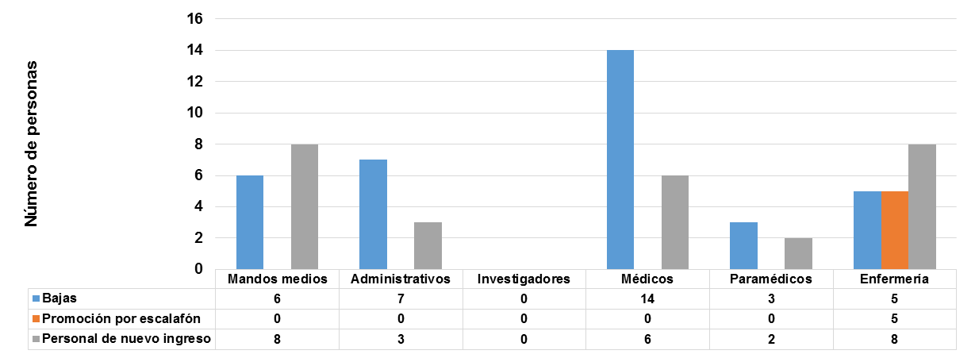
Fuente: Subdirección de Recursos Humanos

Recursos Financieros
El presupuesto de egresos aprobado, de origen fiscal y recursos propios, para el ejercicio del periodo enero-diciembre 2015 se muestra en Tabla 29 donde se detallan los recursos asignados.

Para el cierre anual se cuenta con un disponible de $232,328 pesos, esta cifra es preliminar, ya que a la fecha de este informe, no se han reflejado todos los ajustes en este rubro y que corresponden a reintegros de sueldos por la cantidad de $94,889.00 y SIRI por la cantidad de $137,439.00 que efectuará esta unidad en el mes de enero 2016 dentro de las fechas establecidas para realizar los reintegros o reducciones al presupuesto autorizado para 2015.

Tabla 29.- Presupuesto Ejercicio enero-diciembre 2015
(cifras preliminares)
Tipo y Objeto del Gasto | Egresos Aprobado | Ampliaciones/ (Reducciones) | Egreso Modificado | Egreso Ejercido | Disponible
FISCALES
GASTO CORRIENTE | 694,586,107 | 12,723,916 | 707,310,023 | 707,077,694 | 232,328
1000 Servicios Personales | 486,159,534 | -21,493,046 | 464,666,488 | 464,434,160 | 232,328
2000 Materiales y Suministros | 89,391,364 | 49,006,098 | 138,397,462 | 138,397,462 | -
3000 Servicios Generales | 119,035,209 | -14,789,136 | 104,246,073 | 104,246,073 | -
GASTOS DE CAPITAL | 339,815,314 | -99,687,172 | 240,128,142 | 240,128,142 | -
3000 Servicios Generales (PPS) | 339,815,314 | -99,687,172 | 240,128,142 | 240,128,142 | -
5000 Bienes Muebles, Inmuebles | - | - | - | - | -
TOTAL DEL GASTO | 1,034,401,421 | (86,963,256) | 947,438,165 | 947,205,836 | 232,328
PROPIOS
GASTOS CORRIENTES | 150,000,000 | -14,709,630 | 135,290,370 | 135,290,370 | -
1000 Servicios Personales | - | - | - | - | -
2000 Materiales y Suministros | 38,612,000 | 37,237,270 | 75,849,270 | 75,849,270 | -
3000 Servicios Generales | 111,388,000 | -51,946,900 | 59,441,100 | 59,441,100 | -
GASTOS DE CAPITAL | - | 25,145,189 | 25,145,189 | 25,145,189 | -
5000 Bienes Muebles, Inmuebles | - | 25,145,189 | 25,145,189 | 25,145,189 | -
TOTAL DEL GASTO | 150,000,000 | 10,435,559 | 160,435,559 | 160,435,559 | -
FISCAL+PROPIO
GASTOS CORRIENTES | 844,586,107 | -1,985,714 | 842,600,393 | 842,368,064 | 232,328
1000 Servicios Personales | 486,159,534 | -21,493,046 | 464,666,488 | 464,434,160 | 232,328
2000 Materiales y Suministros | 128,003,364 | 86,243,368 | 214,246,732 | 214,246,732 | -
3000 Servicios Generales | 230,423,209 | -66,736,036 | 163,687,173 | 163,687,173 | -
GASTOS DE CAPITAL | 339,815,314 | -74,541,983 | 265,273,331 | 265,273,331 | -
3000 Servicios Generales (PPS) | 339,815,314 | -99,687,172 | 240,128,142 | 240,128,142 | -
5000 Bienes Muebles, Inmuebles | - | 25,145,189 | 25,145,189 | 25,145,189 | -
TOTAL DEL GASTO | 1,184,401,421 | -76,527,697 | 1,107,873,724 | 1,107,641,395 | 232,328
Fuente: Subdirección de Recursos Financieros

Se realizaron 127 adecuaciones presupuestales en total por un importe de $286,266,201.6, ver archivo adjunto “HRAEB.- Adecuaciones ene-dic 2015.xls”; donde se enlistan 90 adecuaciones presupuestales internas por un importe de $270,463,899.80 y 37 adecuaciones presupuestales externas por un importe de $15,802,301.83. Estas adecuaciones al presupuesto fueron, dentro de los mismos techos al presupuesto, no se ha visto modificado el flujo.

Subsidio por prestación de servicios médicos hospitalarios
El subsidio que se otorgó a la población durante el periodo de interés 2015 fue de $175,898.58 (miles de pesos).

Tabla 30.- Resumen de subsidios, ejercicio 2015 (miles de pesos)
Mes | Subsidios (miles de pesos) |  |  |  |  |  | Acumulado
Mes | 1 | 2 | 3 | 4 | 5 | 6 | Acumulado
Enero | 10,236.96 | 1,177.53 | 193.96 | 9.69 | 1.05 | 0.00 | 11,619.19
Febrero | 10,015.04 | 1,238.02 | 250.27 | 9.68 | 0.41 | 0.00 | 11,513.43
Marzo | 12,018.91 | 1,765.36 | 426.74 | 10.55 | 0.46 | 0.00 | 14,222.03
Abril | 11,980.77 | 1,451.40 | 237.55 | 7.57 | 0.56 | 0.00 | 13,677.85
Mayo | 12,084.73 | 1,734.80 | 291.59 | 10.83 | 0.57 | 0.00 | 14,122.52
Junio | 14,170.88 | 1,595.49 | 402.71 | 11.61 | 0.51 | 0.00 | 16,181.20
Julio | 13,448.70 | 2,323.70 | 404.26 | 60.92 | 2.78 | 0.00 | 16,240.36
Agosto | 12,931.61 | 1,710.74 | 248.76 | 22.43 | 1.09 | 0.00 | 14,914.64
Septiembre | 12,301.12 | 1,805.11 | 225.28 | 17.06 | 1.33 | 0.00 | 14,349.89
Octubre | 14,154.63 | 1,793.26 | 325.87 | 40.28 | 0.68 | 0.00 | 16,314.71
Noviembre | 13,961.14 | 1,404.30 | 181.56 | 58.01 | 3.44 | 0.00 | 15,608.46
Diciembre | 15,568.77 | 1,186.12 | 362.40 | 15.84 | 1.18 | 0.00 | 17,134.31
Total | 152,873.26 | 19,185.82 | 3,550.97 | 274.46 | 14.07 | 0.00 | 175,898.56
Fuente: Subdirección Recursos Financieros

Cadenas Productivas
De un total de 3,474 documentos que importan $599’228,042.0 no se descontó documento alguno.

Tabla 31. Documentos Publicados
Periodo | No. | Monto |  | Descuento con intermediarios
Periodo | No. |  | No. |  | Monto
Enero | 276 | $ 39’977,270.16 |  |  | $0.0
Febrero | 79 | $ 26’576,781.91 |  |  | $0.0
Marzo | 198 | $ 56’455,891.40 |  |  | $0.0
Abril | 206 | $ 35’774,028.74 |  |  | $0.0
Mayo | 260 | $ 42’130,103.54 |  |  | $0.0
Junio | 387 | $ 50’168,964.18 |  |  | $0.0
Julio | 323 | $ 40’781,400.53 |  |  | $0.0
Agosto | 333 | $ 47’054,100.35 |  |  | $0.0
Septiembre | 366 | $ 63’639,346.69 |  |  | $0.0
Octubre | 293 | $ 57’376,648.00 |  |  | $0.0
Noviembre | 418 | $ 63’068,624.00 |  |  | $0.0
Diciembre | 335 | $ 76’239,837.00 |  |  | $0.0
Total | 3,474 | $ 599’288,042.00 |  |  | $0.0
Fuente: Subdirección Recursos Financieros

Contrataciones
Los procedimientos de contrataciones que se realizan por parte de la Dirección de Administración y Finanzas, son con base en lo establecido en la Ley de Adquisiciones, Arrendamientos y Servicios del Sector Público en sus modalidades de Licitación Pública, Invitación cuando menos a tres personas y Adjudicación directa, incluyéndose en este último terminó lo aplicable a los artículos 38, 41 fracciones VII y VIII y 42 de la Ley en cuestión, ver Tabla 32.

Tabla 32. Desagregado de contratos efectuados, periodo enero-diciembre 2015
Tipo de evento |  | Monto adjudicado | % de Participación
1 | Licitaciones públicas nacionales | $57,050,340.63 | 15%
2 | Licitaciones públicas internacionales | $109,265,833.32 | 29%
3 | Adjudicación directa de partidas desiertas de licitación según artículo 38, con base en el artículo 41 fracción VII de la LAASSP | $14,997,271.24 | 4%
4 | Adjudicación directa con base al artículo 41 de la LAASSP | $159,092,494.98 | 42%
5 | Adjudicación directa con base al artículo 42 de la LAASSP | $35,891,093.10 | 9%
6 | Invitación cuando menos 3 personas | $1,633,871.73 | 0.4%
Gran total |  | $377,930,905.00 | 100%
Fuente: Subdirección de Recursos Materiales y
Subdirección de Conservación, Mantenimiento y Servicios Generales
El presupuesto total modificado de Adquisiciones, Arrendamientos y Servicios por el presente ejercicio es de $ 377,930,905.00 (trecientos setenta y siete millones novecientos treinta mil novecientos cinco 00/100 M. N.), este importe no incluye la partida 33902 “Proyecto para la Prestación de Servicios”.

- El 48.4% del presupuesto ejercido, corresponde a las Licitaciones Nacionales e Internacionales e invitación a cuando menos tres personas, los cuales incluyen los puntos 1, 2, 3 y 6 de la tabla anterior.
- El 4% del presupuesto ejercido, corresponde a partidas desiertas de licitación y que por tanto se adjudicaron de manera directa.
- El 42% del presupuesto ejercido, representan las compras realizadas por excepción a licitación (marcas), las cuales son autorizadas por el Comité de Adquisiciones, Arrendamientos y Servicios, teniendo como principales conceptos de gasto los siguientes:

CONCEPTO | DISTRIBUCIÓN
Servicio integral de laboratorio | 22.46 %
Medicamentos y material médico de los insumos por marca determinada para los equipos existentes | 23 %
Arrendamiento de Equipo de computo | 1.87 %
Servicio de mantenimiento correctivo de equipo (acelerador lineal) | 2.06 %
Servicio Basicos (Luz, Agua Gas LP, Telefonía e Internet) | 4.16%
Adecuaciones en áreas del Hospital (por Inversionista Proveedor: Area para Tomógrafo Terapia Intermedia, Investigación, Pediatría-) | 15.12 %
Servicio integral de hemodiálisis | 3.26 %
Servicio de actualización de equipos de dispensación (PIXIS) | 1.94 %
Vales de despensa de fin de año | 7.86 %
Otros | 18.27 %
TOTAL | 100%
Fuente: Subdirección de Recursos Materiales y
Subdirección de Conservación, Mantenimiento y Servicios Generales

- Con fundamento al artículo 42 de la Ley de Adquisiciones Arrendamientos y Servicios del Sector Público, se adjudicó el 9% del presupuesto ejercido, el cual está por debajo del límite establecido (30%) en el mencionado artículo.

Conservación, Mantenimiento y Servicios Generales

Programa de Fomento al Ahorro
El Programa de Fomento al Ahorro para el ejercicio 2015 tiene como objetivo llevar a cabo acciones de eficiencia y reducción de costos administrativos a través de la implementación de medidas para promover el ahorro y uso eficiente y el aprovechamiento de los recursos, ver Tabla 33. Se observa un decremento del 4.4% del gasto real respecto al gasto programado, mientras el consumo en el periodo enero-diciembre 2014 ($7’276,537.67 pesos) represento un aumento del 18.1%.

Tabla 33.- Consumo de servicios en el periodo enero-diciembre 2015.
Concepto | Unidad de Medida | Consumo Programado | Consumo Real | Variación % | Gasto  Programado  en pesos | Gasto Real  en pesos | Variación %
Energía Eléctrica | Kws | 7,089 | 8,055 | 13.6% | $6’852,249.05 | $ 6’109,991.00 | -10.8%
Gasolina | Litros | 18,728 | 21,540 | 15.0% | $ 243,651.28 | $ 280,300.00 | 15.0%
Gas L. P. | Litros | 84,017 | 95,267 | 13.4% | $ 600,721.55 | $ 681,161.36 | 13.4%
Servicio Telefónico | Llamadas | 54,860 | 49,013 | -10.7% | $ 220,031.42 | $ 225,619.01 | 2.5%
Servicio de Agua Potable | M³ | 33,463 | 40,975 | 22.4% | $ 864,349.29 | $ 1’058,384.25 | 22.4%
Materiales y Útiles de Impresión y Reproducción | Copias | 833.032 | 958,506 | 15.1% | $ 208,258.00 | $ 239,626.50 | 15.1%
Total |  |  |  |  | $ 8’989,260.59 | $ 8’595,082.12 | -4.4%
Fuente: Subdirección de Conservación, Mantenimiento y Servicios Generales

Ilustración 17. Energía eléctrica  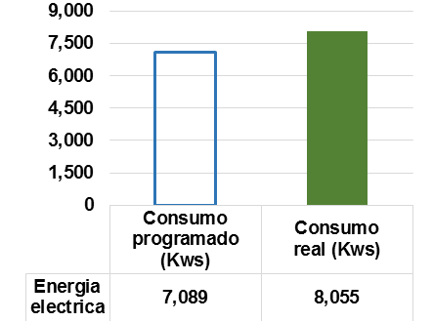  Fuente: Subdirección de Conservación, Mantenimiento y Servicios Generales | Respecto a lo programado versus lo alcanzado se observa un incremento del 13.7%.  Mientras que el consumo real del periodo de interés durante el año 2014, se observa un incremento del 7.9%, con 7,462 kws para 2014.
No se han obtenido ahorros en este rubro toda vez que ha aumentado considerablemente la población hospitalaria, sin embargo se continúa con las siguientes acciones:
- Vigilar que el personal al retirarse al final de día, dejen apagados sus equipos electrónicos, así como las luces de sus oficinas.
- Desactivación de los tableros de iluminación, si por la tarde se encuentran las áreas fuera de servicio.
- Se continúa con la política de activar el sistema de aire acondicionado a solicitud de cada servicio, con la restricción de horarios de activación en las áreas administrativas de Gobierno.

Ilustración 18. Agua potable  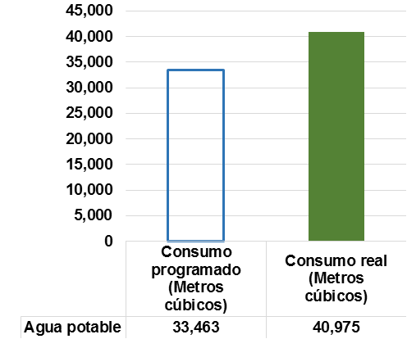  Fuente: Subdirección de Conservación, Mantenimiento y Servicios Generales | Respecto a lo programado versus lo alcanzado se observa un incremento del 22.4%.  Mientras que el consumo real del periodo de interés durante el año 2014, se observa un incremento del 16.3%, con 35,224 litros para 2014.
Se cuenta con un suministro de agua potable a través de un convenio con la Universidad Tecnológica de León (UTL) que garantiza el abasto de agua y el pago por metro cúbico, se cuida el mantenimiento preventivo y correctivo de las instalaciones y se comparte con la institución los gastos de estos mantenimientos.

Las acciones para ahorro de agua son reforzar con el personal encargado de proporcionar el servicio de limpieza, a fin de que continúen reportando al área de mantenimiento las fugas de agua que localicen en sanitarios, regaderas, lavabos, áreas de aseo, sépticos, etc. al momento de hacer la limpieza, para con esto atacar las posibles fugas y evitar los desperdicios de agua.

Ilustración 19. Consumo de copias  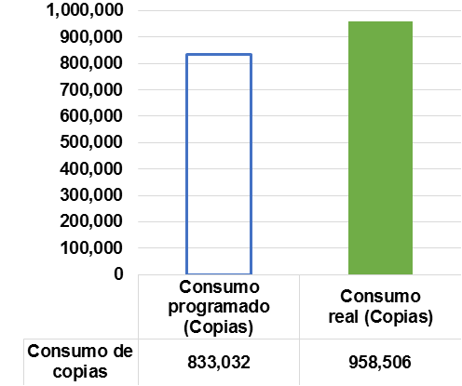  Fuente: Subdirección de Conservación, Mantenimiento y Servicios Generales | Respecto a lo programado se observa un incremento del 15.1%.  Mientras que con respecto al consumo real del 2014, se observa un incremento sólo del 9.3%
El erogación por materiales y útiles de impresión en el 2014 fue de $430,342.19, mientras que en el 2015 fue sólo de $76,013.44. Por lo que, con esta nueva modalidad de servicio integral, se generó un ahorro global de $354,328.75
Ilustración 20. Servicio telefónico  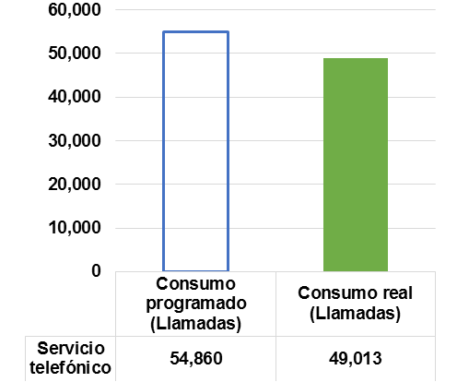  Fuente: Subdirección de Conservación, Mantenimiento y Servicios Generales | Respecto a lo programado versus lo alcanzado se observa un decremento del 10.7%.  Mientras que el consumo real del periodo de interés durante el año 2014, se observa un decremento del 15.1%, con 57,747 llamadas telefónicas para 2014.
Ilustración 21. Gasolina  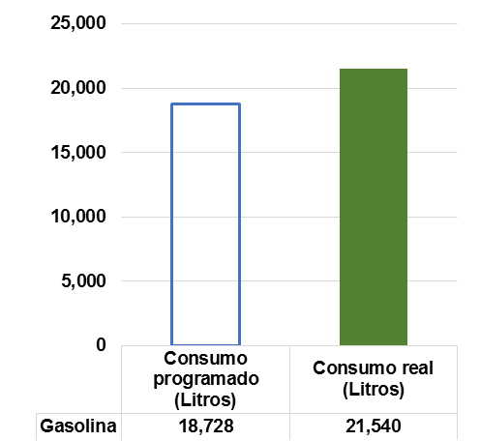  Fuente: Subdirección de Conservación, Mantenimiento y Servicios Generales | Respecto a lo programado versus lo alcanzado se observa un aumento del 15.0%.  Mientras que el consumo real del periodo de interés durante el año 2014, se observa un aumento del 9.3%, con 19,714 litros para 2014.
Las acciones que actualmente se realizan con la finalidad de obtener ahorros en el consumo de Gas LP consisten en:
- Concientizar a los usuarios del área de quirófanos acerca de la conveniencia de no elevar la temperatura de los mismos a cifras mayores a las establecidas por norma (18º – 22º), ya que esto ocasiona que se enciendan los calentadores para incrementar la temperatura y con ello se consuma una mayor cantidad de litros de gas.
- Actualmente se cuenta con dos calentadores de agua para dar abasto a todo el hospital, sin embargo se utiliza solamente uno a fin de generar ahorros en el consumo de gas ya que sólo uno es suficiente para cubrir la demanda de agua caliente en todo el HRAEB.

Contrato de Prestación de Servicios (PPS)
Durante el periodo enero-diciembre de 2015, se realizaron 12 pagos al Inversionista Proveedor, por un importe total, IVA incluido de $222,655,139.54 (Doscientos veintidós millones seiscientos cincuenta y cinco mil ciento treinta y nueve pesos 54/100 M. N.), ver Tabla 34.

Tabla 34.- Pagos a IP en el año 2015
Periodo  de Pago | Total Facturado sin IVA | Total Deducciones sin IVA | Neto Facturado  IVA incluido
Enero | $16,248,022.95 |  | $18,847,706.62
Febrero | $14,662,225.38 | $131.03 | $17,008,181.45
Marzo | $16,264,122.72 | $54,787.43 | $18,811,594.93
Abril | $15,803,556.53 |  | $18,332,125.57
Mayo | $16,288,062.37 | $345.23 | $18,893,751.88
Junio | $15,863,926.02 | $571.63 | $18,192,691.09
Julio | $16,233,883.16 | $850.45 | $18,830,317.95
Agosto | $16,257,420.97 | $261.84 | $18,858,608.33
Septiembre | $15,766,434.49 | $794.28 | $18,288,142.65
Octubre | $ 16’353,021,42 | $626.16 | $ 18’968,778.50
Noviembre | $ 15’906,929,22 |  | $ 18’452,037.90
Diciembre | $ 16’526,898.88 |  | $ 19,171,202.70
Total | $ 191´994,896.98 | $ 58,368.04 | $ 222´655,139.54
Fuente: Subdirección de Conservación, Mantenimiento y Servicios Generales

Las deducciones por incidencias penalizadas en los meses de enero a diciembre de 2015, aceptadas por el IP, corresponden a los Servicios de Provisión de Alimentos, Vigilancia, Almacén, Limpieza, Mantenimiento y Correo. No se omite señalar que respecto de los servicios de Informática y Equipo Médico, existen algunos Módulos Informáticos y Equipamiento Médico que el IP no ha puesto a disposición del HRAEB, por lo que, si bien se hace necesario aplicar penalizaciones al respecto, estos temas se encuentran actualmente en proceso de Conciliación ante la SFP, razón por la cual están pendientes de determinación hasta el término del citado proceso.

Seguimiento al Programa Anual de Trabajo.
El seguimiento a los compromisos acordados en el PAT 2015, se adjunta en el archivo “Autoevaluación.- Seguimiento PAT ene-dic 2015.pdf”, mismos que fueron dados a conocer al cuerpo de gobierno para que se tomen las medidas necesarias para cumplir con cada uno de los compromisos.

Seguimiento al Programa para un Gobierno Cercano y Moderno
De los 12 compromisos que abarca el PGCM, en 11 se tiene avances significativos, sólo un compromiso “archivos” no reporta avances durante el periodo a reportar.

1. Recursos humanos: Se estableció un nuevo convenio de cooperación técnica con Institución Privada en materia de gestión de Recursos Humanos. Se llevó a cabo un nuevo proceso de Profesionalización de Recursos Humanos apoyando a 99 trabajadores.

2. Inversión e infraestructura: Los proyectos y programas de inversión para el ejercicio 2015 correspondientes al HRAEB, registrados en la cartera de inversiones, fueron alineados al Plan Nacional de Desarrollo y/o Programa Sectorial de Salud (PROSESA), y se encuentran incluidos en el mecanismo de Planeación de Programas y Proyectos de Inversión 2015. Un Servidor Público participó en el curso de capacitación, curso/taller de nivel básico en materia de preparación, elaboración ejecución, evaluación y seguimiento de programas y proyectos de inversión, impartido por el Centro de Estudios para la Preparación y Evaluación Socioeconómica de Proyectos (CEPEP) que se llevó a cabo del 21 al 25 de septiembre 2015, coordinado por la DGPOP de la SS.

3. Contrataciones públicas: Conforme a la normatividad en la materia, todas las contrataciones se publican en la página Web de compra Net. Se realiza la difusión y promoción de cada uno de los requisitos de la denuncia, la autoridad ante quién debe presentarla y las sanciones establecidas en la LAASSP, LOPSRM, LFACP, LPEMEX y LAPP, en el periodo de enero a diciembre del 2015. Se han reducido los costos mediante el uso de estrategias de contratación (compras consolidadas, contratos marco y ofertas subsecuentes de descuentos.

4. Optimización del uso de los recursos de la APF: Se promovió el uso de medios electrónicos para comunicación entre Instituciones con la finalidad de economizar el gasto en viáticos y transporte. Las impresiones y publicaciones de libros tienen relación solamente con actividades sustantivas de la Dependencia.

5. Mejora Regulatoria: Durante el mes de septiembre se asistió al curso de capacitación del Sistema de Administración de Normas Internas de la APF (SANI-SFP) con el objetivo de simplificar, cancelar, modificar o eliminar normas tanto administrativas como sustantivas del HRAEB, posteriormente se subieron a la plataforma del SANI-SFP las normas internas vigentes.

6. Tecnologías de información: Se realizó la designación del enlace y administrador de datos abiertos, así mismo se notificó el inventario de datos institucionales y el plan de apertura. Se registró el estudio de factibilidad de dos proyectos de contratación en Herramienta de Gestión de Política de TIC, en apego al Acuerdo de las Políticas de TIC y del MAAGTICSI. Se realizaron las acciones de la Guía de Acciones de Implementación de Datos abiertos, publicando actualmente 25 conjuntos de datos abiertos.
7. Presupuesto basado en resultados: Se efectuó el proceso de revisión, actualización y calendarización de metas de los indicadores de las Matrices, con base en lo dispuesto en los "Lineamientos para la revisión y actualización de metas, mejora, calendarización y seguimiento de la Matriz de Indicadores para Resultados de los Programas Presupuestarios 2015", emitidos por la Secretaría de Hacienda y Crédito Público, lo cual se ve reflejado en las MIR registradas en el PASH, para el presente ejercicio fiscal.

8. Procesos: Los proyectos de mejora del HRAEB se encuentran cargados en el Sistema de Información de Proyectos de Mejora Gubernamental (SIPMG), estos son:

- Apoyo a la Movilidad e intercambio de personal de salud en desarrollo.
- Evaluación de capacidades docentes.
- Mejora del proceso de la consulta externa.
- Disminución del tiempo de respuesta para la atención a pacientes referidos de otra unidad de salud al servicio de Imagenología del HRAEB.

9. Participación Ciudadana:
Ejercicio 1.- Se identificó el tópico de participación ciudadana con el tema: "Fortalecimiento del Proceso de Consulta Externa".
Ejercicio 2.- Se invitó a los actores sociales para escuchar sus propuestas, mismas que se publicaron en el portal de Internet,
Ejercicio 3.- Se convocó nuevamente a los actores sociales para dar respuestas a sus propuestas; por parte de la Institución,
Ejercicio 4.- Seguimiento a las propuestas emitidas por los actores sociales

10. Archivos: Sin avances que reportar durante el año 2015.

11. Acceso a la información: Durante el mes de julio se realizó el registro de los expedientes reservados en el sistema de índices de expedientes reservados, en los periodos correspondientes, en total se desclasificaron 5 expedientes.
- La Unidad de Enlace solicita a las áreas competentes para atender las solicitudes de información, mediante memorando para que la respuesta sea remitida en un tiempo máximo de 5 días hábiles, a fin de que la Unidad de Enlace se encuentre en posibilidad de contestar en el menor tiempo posible. Actualmente el tiempo de respuesta de atención de las solicitudes de información desde la recepción en el sistema INFOMEX hasta que se hace entrega al solicitante tiene un promedio de 15 días, 5 debajo a lo que marca la LFTAIPG
- Actualmente el tiempo de respuesta de atención a las solicitudes de información. Se publica en el portal web del HRAEB www.hraeb.salud.gob.mx el ejercicio de participación ciudadana con el tópico MEJORAMIENTO EN EL PROCESO DE PROGRAMACION DE CITAS. Se solicita al Área de Comunicación Social en el mes de julio la publicación de posters de protección de datos en las mamparas del HRAEB y en la página web. Una persona asignada a la Unidad de Enlace del HRAEB ha participado en tres capacitaciones otorgadas por parte del IFAI (Herramienta de comunicación, Portal de Obligaciones de Transparencia y Creación de nuevas leyes). El personal de apoyo de la Unidad de Trasparencia fue capacitado mediante el CEVIFAI sobre Ética Pública y Organización y Conservación de los Archivos de las Dependencias y Entidades de la APF.

12. Políticas de transparencia. De acuerdo a la guía anual de acciones de transparencia 2015, se cumplió en tiempo y forma con las actividades 1, 2, 3 y 4.

ANEXOS

- Sistema de Evaluación al Desempeño (archivo electrónico en CD).
- HRAEB.-Sistema de Evaluación al Desempeño Ene-Dic 2015

- Programa de Acción Específico 2013-2018 (archivo electrónico en CD).
- HRAEB.- Formato de cierre 2015 PAEIS.xls
- HRAEB.- Formato de cierre 2015 PAEMAE.xls
- HRAEB.- Formato de reporte PAEIS 2013 y 2014.xls
- HRAEB.- Formato de reporte PAEMAE 2013 y 2014.xls

- Anexos estadísticos (archivo electrónico en CD).
- HRAEB.- Anexo estadístico - Finanzas Ene-Dic 2015.xls
- HRAEB.- Anexo estadístico - Asistencia Médica Ene-Dic 2015.xls
- HRAEB.- Anexo estadístico - Enseñanza Ene-Dic 2015.xls
- HRAEB.- Anexo estadístico - Investigación Ene-Dic 2015.xls

